持ち出し禁止・館内閲覧のみ 複写はご自身でお願いします
日野市公共下水道
事業経営戦略（素案）

～下水道とともに創り上げる
水が豊かで安全・安心なまち 日野～

令和７年度
日野市

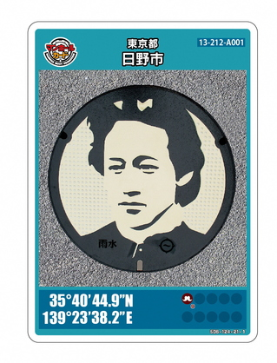

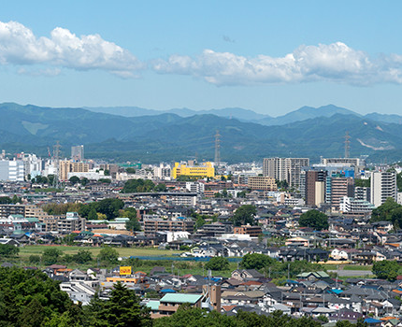


  - 目次
策定の趣旨 1
策定の経緯 1
計画期間 1
第1章 事業概要 2
1-1 事業の現況 2
1-1-1 施設 2
1-1-2 使用料 4
1-1-3 組織 10
1-2 民間活力の活用等 12
1-2-1 民間活用の状況 12
1-2-2 資産活用の状況 12
1-3 経営比較分析表を活用した現状分析 13
1-3-1 財務分析 13
1-3-2 経営比較分析表を活用した現状分析 15
1-4 地方公営企業年鑑を活用した現状分析 22
第2章 将来の事業環境 31
2-1 処理区域内人口の予測 31
2-1-1 総人口 31
2-1-2 処理区域内人口 32
2-1-3 水洗化人口 32
2-2 有収水量 33
2-3 使用料収入の見通し 33
2-4 施設の見通し 34
2-5 組織の見通し 35
第3章 経営の基本方針 36
3-1 経営基本方針（仮） 36
3-2 数値目標 36
第4章 投資・財政計画 38
4-1 投資・財政計画（収支計画） 38
4-1-1 現状予測に基づく収支改善 38
4-1-2 使用料・繰入金の検討 40
4-1-3 収益的収支 47
4-1-4 資本的収支 49
4-2 投資・財政計画（収支計画）の策定に当たっての説明 51
4-2-1 収支計画のうち投資についての説明 51
4-2-2 収支計画のうち投資の財源についての説明 53
4-2-3 収支計画のうち投資以外の経費についての説明 54
第5章 今後の考え方・検討状況 58
5-1 今後の投資についての考え方・検討状況 58
5-2 今後の財源についての考え方・検討状況 58
5-3 投資以外の経費についての考え方・検討状況 59
5-4 経費回収向上に向けたロードマップ 60
第6章 経営戦略の事後検証、更新等に関する事項 61
6-1 推進体制と進捗管理 61
6-2 施策の取組による効果の検証 61
第7章 用語の説明 62

策定の趣旨

策定の経緯
本市の下水道事業は、多摩平地域の約132ｈａについて昭和32年（1957年）11月より事業着手した後、多摩川右岸南多摩流域下水道、浅川流域下水道、秋川流域下水道の３つの流域関連公共下水道として、昭和57年（1982年）７月より事業に着手し、市街化区域における「浸水防除」、「公衆衛生の向上」、「公共用水域の水質保全」に寄与すべく鋭意事業を推進してきました。
令和6年度（2024年度）末における本市の下水道処理人口普及率は96.3%であり、内訳は南多摩、秋川処理区が100%、浅川処理区が94.3%となっています。今後も、浅川処理区における汚水未整備区域に対して計画的な汚水管渠整備を行っていく必要があります。
昭和32年（1957年）より事業着手していることから、古くに整備された施設については、老朽化による施設の更新等も必要になってきています。老朽化対策については、平成25年度（2013年度）より事業を実施しており、現在は「日野市ストックマネジメント計画」（平成30年（2018年）３月）に基づき効率的・効果的な老朽化対策を推進しています。今後は、さらに老朽化施設及び老朽化対策事業量の増加が見込まれています。加えて、近年多発している台風、集中豪雨、大規模地震等の災害への対策として、浸水対策、地震対策等、幅広い対応が下水道事業に求められているところです。
本市の人口ビジョンにおける将来人口の推計では、将来的に本市の人口も減少に転じる結果となっており、今後下水道使用料収入の減少が予想され、下水道事業経営に大きな影響を与えることが予想されます。
本市では令和２年（2020年）４月より地方公営企業法の財務規定等を適用することで、健全な事業経営の実現に向けた取組を推進しています。しかしながら、汚水処理原価が下水道使用料単価を上回っており、一般会計補助金等の補助的財源に頼らざるを得ない状況が近年続いており、今後下水道事業の経営改善が大きな課題となっています。
このような状況を踏まえ、将来にわたり安定した公共下水道事業運営を行うことを目標として、令和３年度（2021年度）に策定した中長期の経営計画である「日野市公共下水道事業経営戦略」の中間評価を行い、見直しました。

計画期間
中長期的な視点から経営基盤の強化に取り組むことができるように計画期間を10年間（令和８年度（2026年度）から令和17年度（2035年度））とします。ただし、将来にわたり安定した公共下水道事業運営を行うため、収支予測は令和57年度（2075年度）まで行っております。

事業概要

事業の現況

施設
令和６年度（2024年度）末時点での公共下水道施設の整備状況は次のとおりです。

表 1-1 施設及び設備の状況
事業 | 施設区分 | 数量 | 備考
公共下水道 | 管路施設 | 582.3km

供用開始年度（供用開始後年数）
本市の下水道事業は、多摩平地域の約132ｈａについて昭和32年（1957年）11月より事業着手、さらに多摩川右岸南多摩流域下水道、浅川流域下水道、秋川流域下水道の３つの流域関連公共下水道として、昭和57年（１９８２年）７月より事業に着手し、施設建設等を推進してきました。初期に供用開始した施設は、昭和33年度（1958年度）供用開始で、供用開始から令和７年度（2025年度）で67年が経過しています。

表 1-2 供用開始年度及び供用開始後年数
事業 | 供用開始年度 | 供用開始後年数
公共下水道 | 昭和33年度 | 67年

法適・非適の区分
本市の公共下水道事業は、令和２年（2020年）４月１日より地方公営企業法の財務規定等を適用しています。

処理区域内人口密度
本市の公共下水道の処理区域内人口密度は次に示すとおりです。

表 1-3 処理区域内人口密度
事業 | 処理区域面積 | 処理区域内人口 | 処理区域内人口密度
公共下水道 | 2,263ha | 181,735人 | 80人／ha
※数値は、令和6年度末時点のものです。

処理区または地区数・水再生センター数（処理場数）・流域下水道等への接続の有無
本市の公共下水道の処理区または地区数・水再生センター数は次に示すとおりです。全て東京都が運営する流域関連公共下水道で、本市は南多摩処理区、浅川処理区、秋川処理区の３つの処理区に接続しています。東京都が運営する流域関連公共下水道の各水再生センターで汚水を処理しており、本市で運営している水再生センターはありません。

表 1-4 処理区または地区数・水再生センター数
事業 | 処理区または地区数 | 水再生センター数
公共下水道 | ３処理区  流域関連公共下水道（南多摩処理区、浅川処理区、秋川処理区） | なし

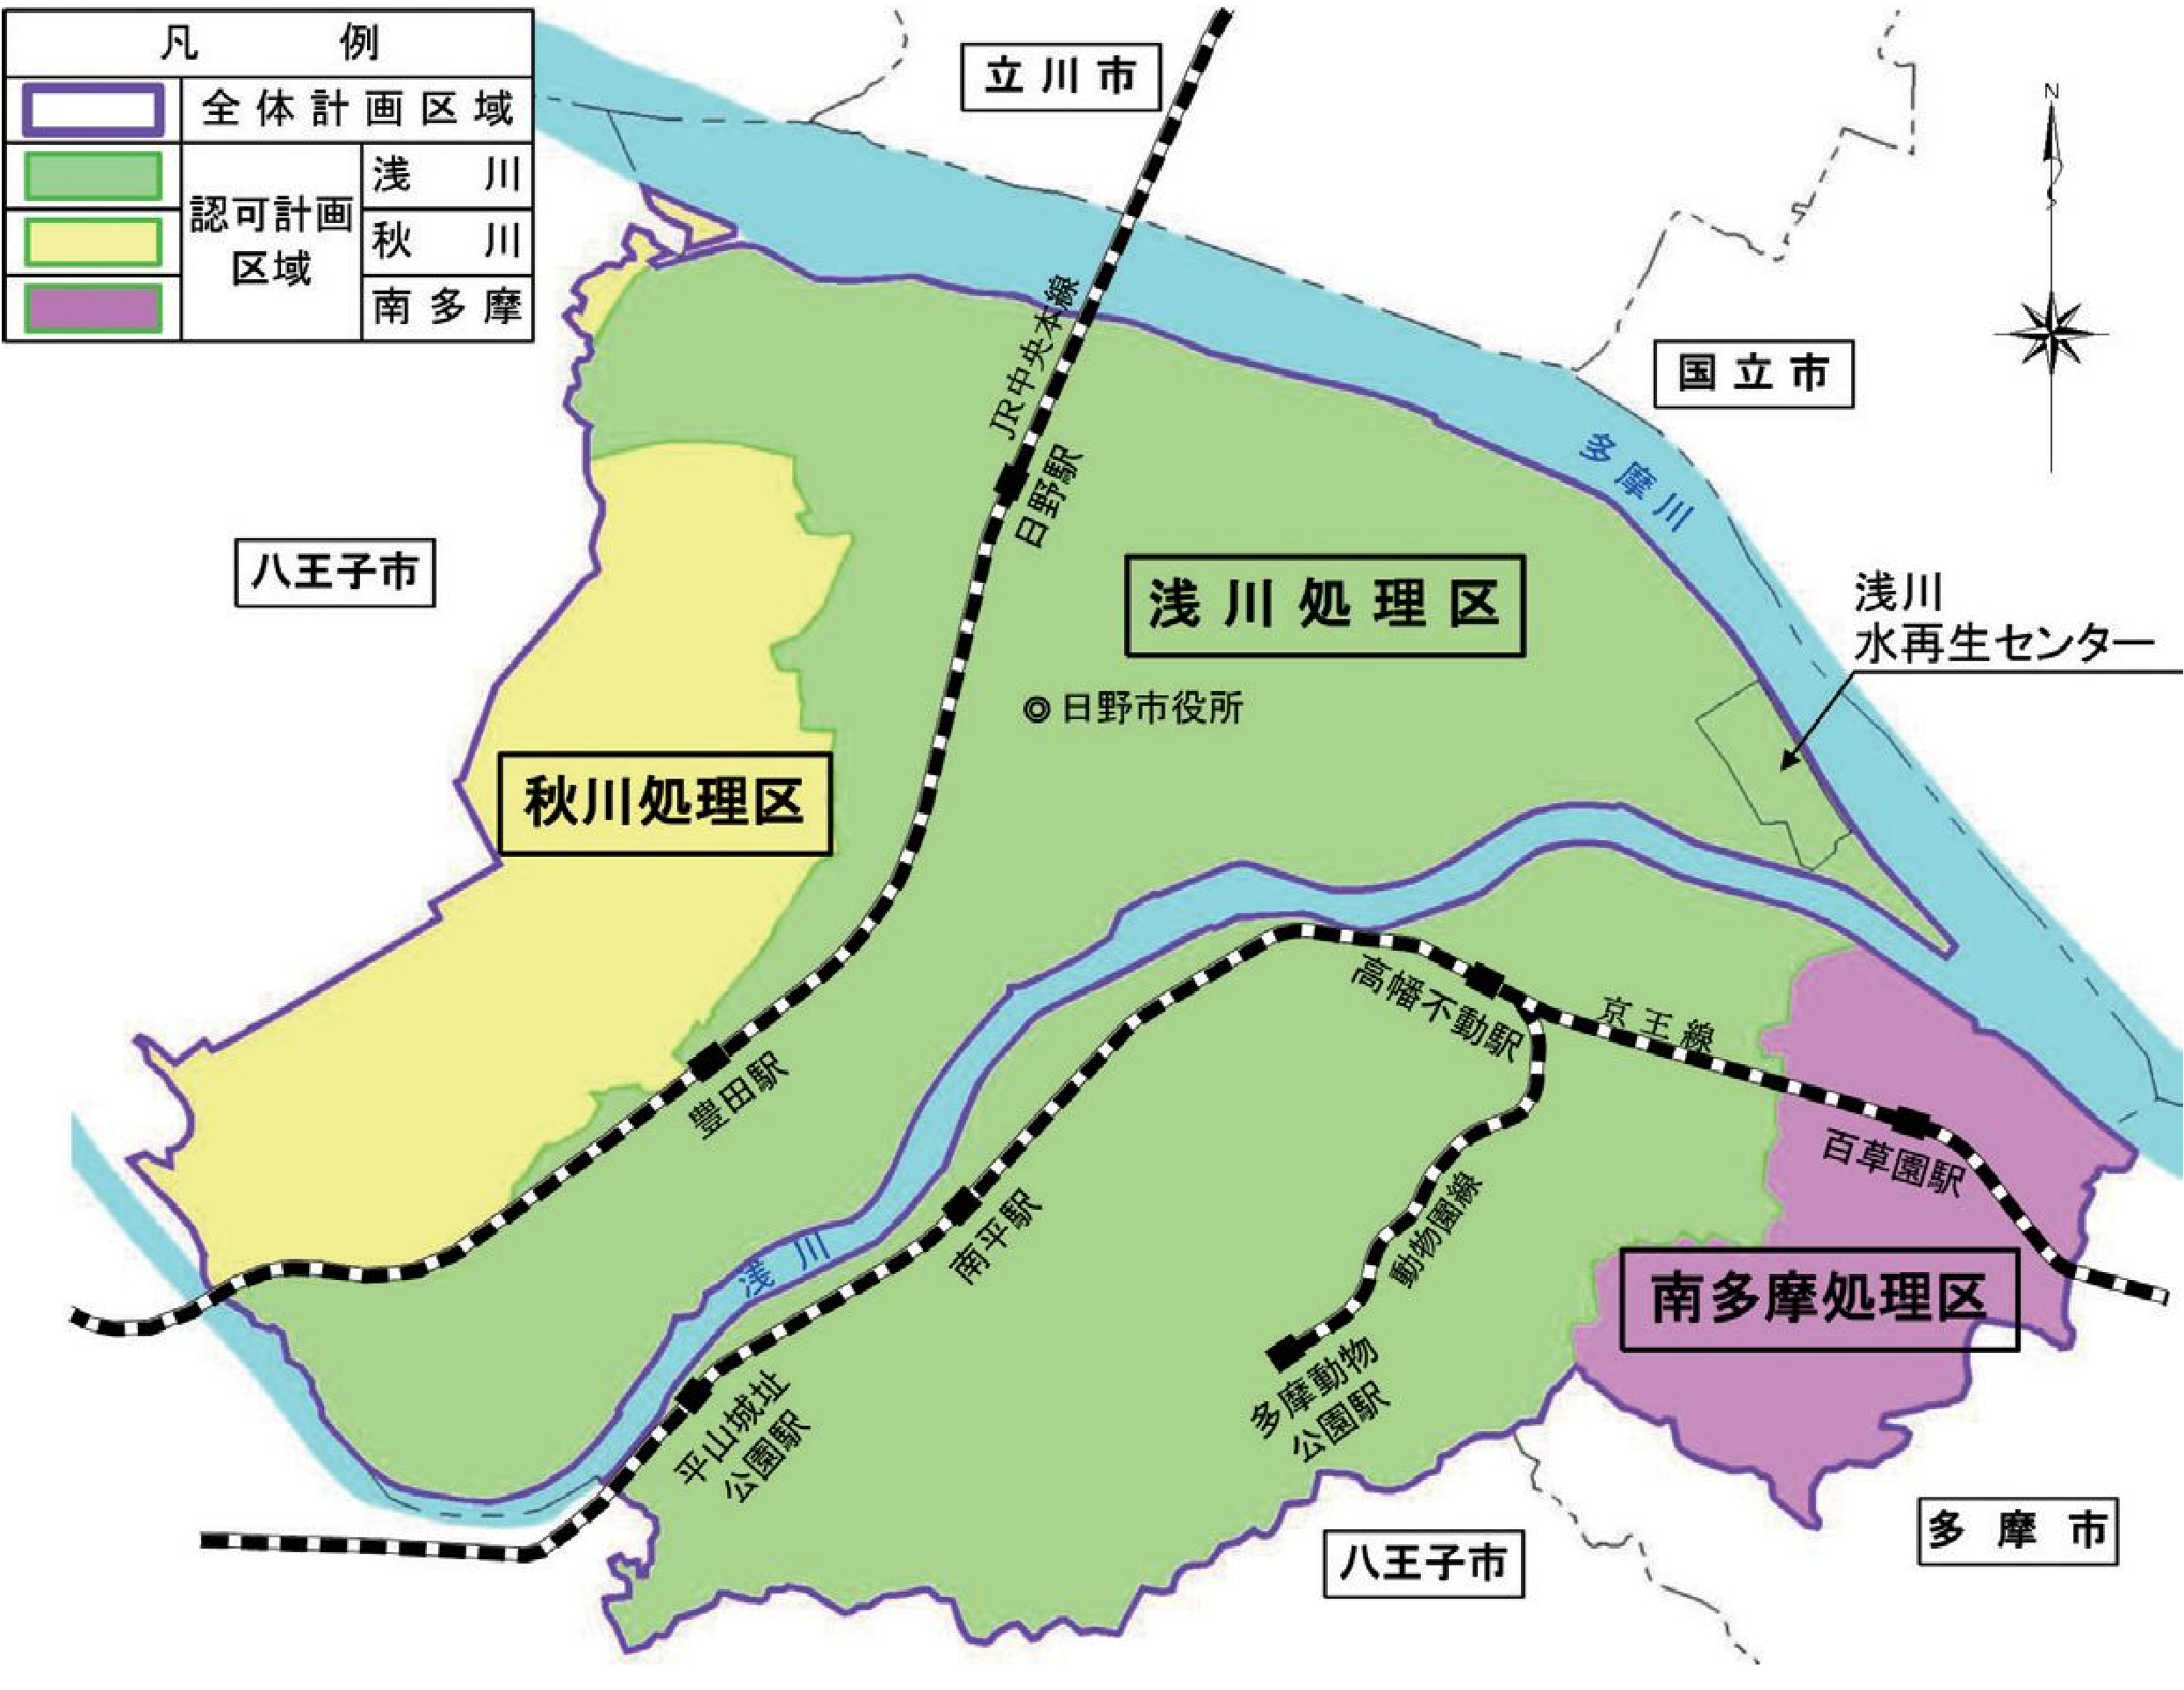
図 1-1 処理区の概要図

広域化・共同化・最適化実施状況
現在実施している事業はありません。

使用料

下水道使用料の概要と近隣市との比較
本市の下水道使用料は、表 1-5に示すとおり基本料金（８㎥以下）と汚水量に応じた従量制、さらには汚水量の増加に応じて従量使用料を変動させる累進制を採用しています。使用料対象経費は、汚水処理費の維持管理費全部と資本費一部で、資産維持費は考慮していません。直近の使用料改定は平成16年（2004年）４月１日に実施しており、改定から令和７年（２０２５年）３月末の時点で21年が経過しています。

表 1-5 下水道使用料 単価表（税抜き）
汚水の種別 | 排出量 | 使用料
一般汚水 | ８㎥以下の分 | 基本料金 560円
一般汚水 | ８㎥を超え 20㎥以下の分 | １㎥につき 110円
一般汚水 | 20㎥を超え 30㎥以下の分 | １㎥につき 140円
一般汚水 | 30㎥を超え 50㎥以下の分 | １㎥につき 170円
一般汚水 | 50㎥を超え 100㎥以下の分 | １㎥につき 200円
一般汚水 | 100㎥を超え 200㎥以下の分 | １㎥につき 230円
一般汚水 | 200㎥を超え 500㎥以下の分 | １㎥につき 270円
一般汚水 | 500㎥を超え 1,000㎥以下の分 | １㎥につき 310円
一般汚水 | 1,000㎥を超える分 | １㎥につき 345円
浴場汚水 | ８㎥以下の分 | 基本料金 130円
浴場汚水 | ８㎥を超える分 | １㎥につき 13円

本市の過去３年度分の条例上の使用料（20㎥当たり）、実質的な使用料（20㎥当たり）について、近隣市（八王子市、町田市、稲城市、多摩市）との比較と合わせて示しています。国（総務省、国土交通省等）は、安定した下水道事業経営を継続的に行うための使用料基準として150円/㎥（3,000円／20㎥）を挙げていますが、近隣市を含めて本市は基準に達していない状況です。
公開されている他都市のデータの最新版が、令和５年度(2023年度)決算分であるため、ここでの比較は令和２年度から令和５年度まで（2020年度から2023年度まで）の４か年度としています。

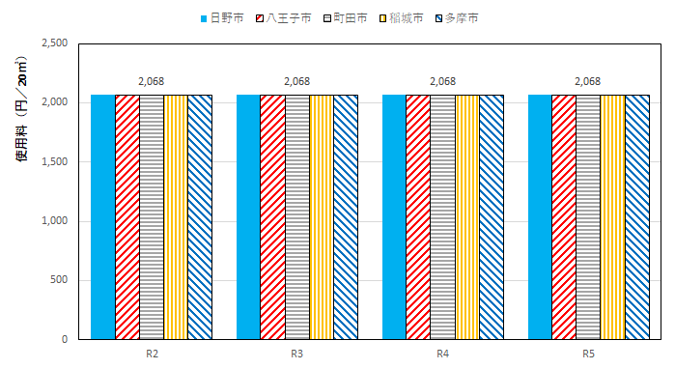
出典：「公営企業年鑑」
図 1-2 条例上の使用料の推移
国が推奨する
使用料水準
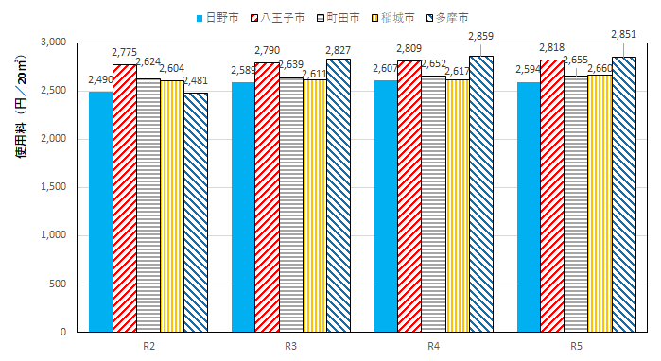
出典：「公営企業年鑑」
図 1-3 実質的な使用料の推移

使用料と経費回収率の関係
「令和５年度 下水道事業経営指標・下水道使用料の概要 総務省」で公開されている他事業体のデータ等を用いて比較を行い、本市の下水道使用料と経費回収率の相対的な位置づけを確認しました。比較には、全事業体については、全事業体、本市と同等規模の事業体の条件である人口密度75人/haから100人/ha、経過年数50年以上、普及率90%以上でそれぞれ比較を行い、あわせて類似団体、東京都下事業体との比較を行いました。
比較に関しては、使用料単価と経費回収率のグラフから、本市がどこの事業に位置するか、比較事業体の傾向について行いました。

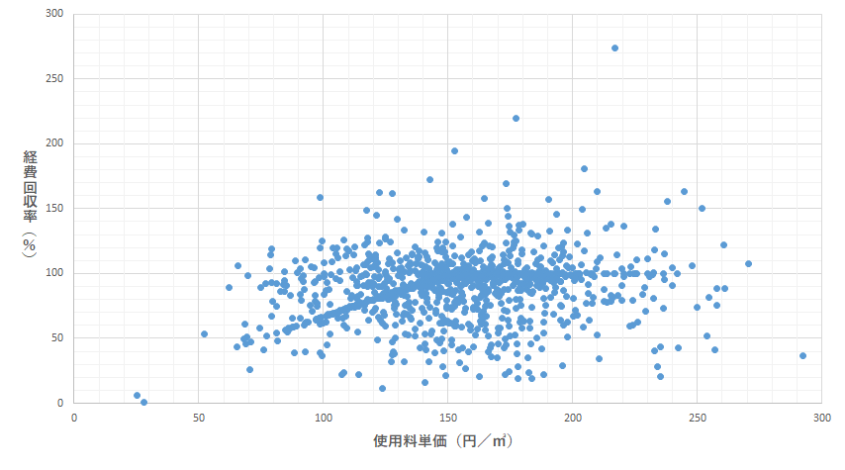
事象Ⅳ
事象Ⅲ
事象Ⅰ
事象Ⅱ
事象Ⅰ：使用料水準は国の推奨レベル以上であり、経費回収率が100%を超えているため、適正な経営が行われている事業体。
事象Ⅱ：使用料水準は国の推奨レベル以下であるが、スケールメリットが働き使用料収入が多い、企業債償還が一段落している、維持管理等に必要な費用をかけていない等の理由で経費回収率が100%を超えている事業体。
事象Ⅲ：使用料水準は国の推奨レベル以下であり、経費回収率が100%以下であるため、適正な経営が行われていない事業体、収入不足分は一般会計からの補助金、資本費平準化債等で賄っている。使用料改定等による経営改善の余地はある。
事象Ⅳ：使用料水準は国の推奨レベル以上であるが、スケールメリットが働かず使用料収入が依然少ない、企業債償還のピーク付近で償還に要する金額が大きい、施設数が多く膨大なコストを要する等の理由で経費回収率が100%以下である事業体。収入不足分は一般会計からの補助金、資本費平準化債等で賄っている。使用料水準の引き上げが難しく様々な方面から経営改善を検討する必要がある。
図 1-4 使用料と経費回収率の関係から見る事業体の経営状況

全事業体との比較
事象Ⅳに位置する事業体が多くあります。適正な使用料水準にない、使用料水準に見合った経費回収率にない等の問題を抱えているグループです。本市は事象Ⅱに位置し、使用料水準は国の推奨レベル以下、経費回収率が100%以上のグループに属しています。
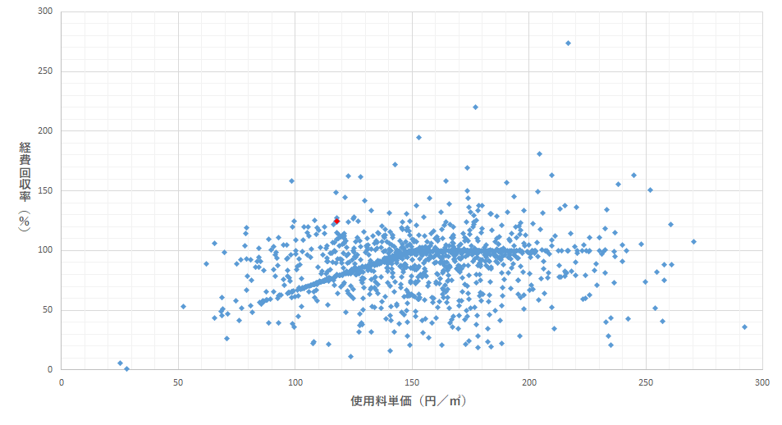
日野市
435事業体
443事業体
243事業体
121事業体
事象Ⅳ
事象Ⅰ
事象Ⅱ
事象Ⅲ
図 1-5 使用料と経費回収率の関係（全事業体との比較）

全事業体（人口密度75人/haから100人/ha）
使用料収入に対してスケールメリットを得やすいグループと考えられます。使用料改定等により更なる経営改善が期待できる事業体が多い状況です。
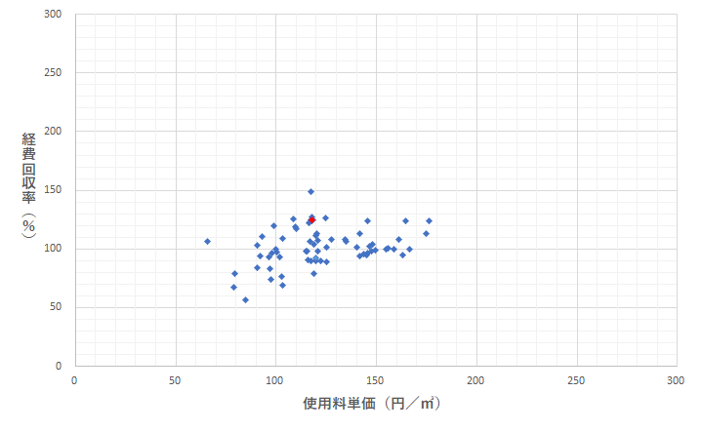
事象Ⅰ
事象Ⅱ
事象Ⅲ
事象Ⅳ
3事業体
29事業体
日野市
28事業体
6事業体
図 1-6 使用料と経費回収率の関係（全事業体（人口密度75人/haから100人/ha）との比較）

全事業体（経過年数50年以上）
概成及び早いところで企業債の償還が一段落しているところもあるグループと考えられます。過去の事業進捗度合い（企業債残高等）により経営状況が異なりますが、現状は使用料改定等により更なる経営改善が期待できる事業体が多い状況です。
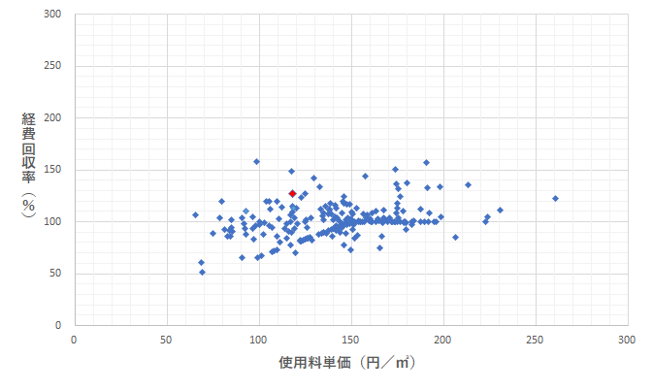
日野市
事象Ⅰ
事象Ⅱ
事象Ⅲ
事象Ⅳ
78事業体
56事業体
57事業体
24事業体
図 1-7 使用料と経費回収率の関係（全事業体（経過年数50年以上）との比較）

全事業体（普及率90%以上）
普及が進み投資に対する収入が得やすいグループと考えられます。過去の事業進捗度合い（企業債残高等）により経営状況が異なりますが、現状は使用料改定等により更なる経営改善が期待できる事業体が多い状況です。
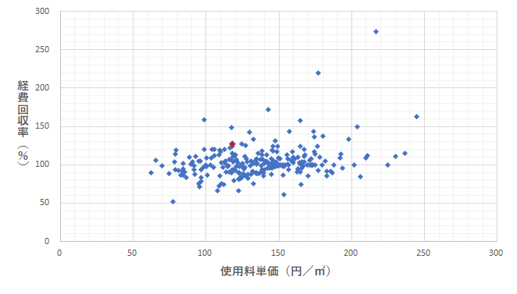
25事業体
86事業体
事象Ⅰ
事象Ⅱ
事象Ⅲ
事象Ⅳ
日野市
79事業体
55事業体
図 1-8 使用料と経費回収率の関係（全事業体（普及率90%以上）との比較）

類似団体
使用料収入に対してスケールメリットが得やすい、早いところで企業債の償還が一段落している、普及が進み投資に対する収入が得やすいグループと考えられます。
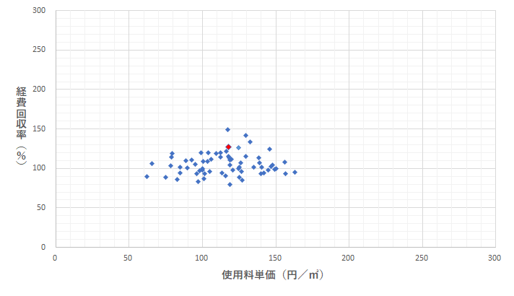
日野市
事象Ⅰ
事象Ⅱ
事象Ⅲ
事象Ⅳ
2事業体
23事業体
2事業体
39事業体
図 1-9 使用料と経費回収率の関係（類似団体との比較）

東京都下事業体
事象Ⅱに多くの事業体が位置しています。使用料収入に対してスケールメリットが得やすい、早いところで企業債の償還が一段落している、普及が進み投資に対する収入が得やすいグループと考えられます。
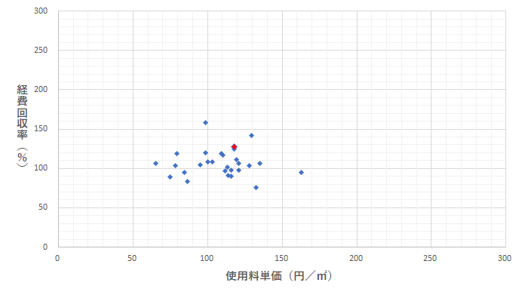
日野市
事象Ⅰ
事象Ⅱ
事象Ⅲ
事象Ⅳ
1事業体
9事業体
0事業体
18事業体
図 1-10 使用料と経費回収率の関係（東京都下事業体との比較）

組織

部門別職員数
部門別職員数は、次に示すとおりです。下水道事業に係る職員としては、損益勘定所属職員が７名、資本勘定所属職員が４名の合計11名です。
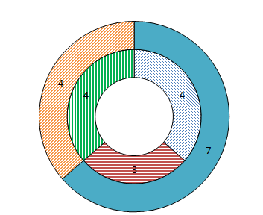
その他部門
建設部門
管渠部門
損益勘定所属職員
資本勘定所属職員
図 1-11 部門別職員数

過去24年分の職員数の推移を部門別に見ると、施設の単年度整備延長の減少に応じて、段階的に職員数も減少してきています。
今後、未普及対策事業の推進、浸水対策・地震対策、老朽化対策、施設の老朽化に伴う維持管理作業の増加、健全な事業経営に向けた適正な下水道使用料水準の検討等、現状以上の業務量となることから、下水道事業を適正に運営していくために、業務の効率化、組織の見直し、必要な定数管理等を行っていきます。

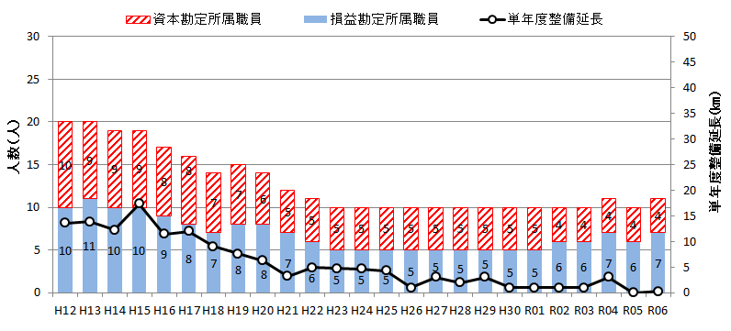
図 1-12 部門別職員数と単年度整備延長の推移

事業運営組織
本市の下水道事業は、環境共生部下水道課で執り行っており、下水道課は経営係、普及係、計画工事係の３係体制となっています。
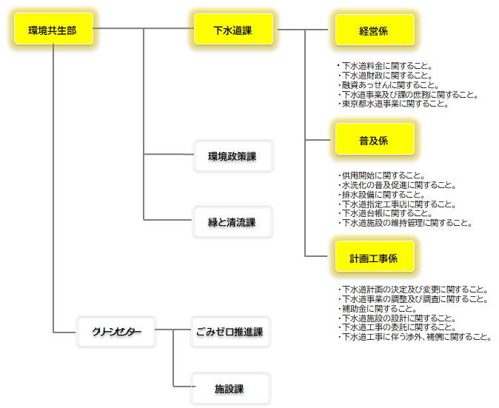
図 1-13 組織図

民間活力の活用等

民間活用の状況

民間委託
使用料徴収業務等について東京都水道局へ委託しています。

指定管理者制度
本市では該当ありません。

ＰＰＰ・ＰＦＩ
本市では該当ありません。

資産活用の状況

エネルギー利用
本市では該当ありません。

土地・施設等利用（未利用土地、施設活用等）
本市では該当ありません。

経営比較分析表を活用した現状分析

財務分析
表 1-6は、令和２年度（2020年度）から令和６年度（202４年度）までの過去５年間の経常的な活動の収支を示す収益的収支の推移、表 1-7は投資及び企業債の発行、及び償還を示した資本的収支の推移について記したものです。

表 1-6 収益的収支
（単位：千円）
〇分析結果
・収益的収支から収益的支出を控除した経常損益は５期連続して黒字となっており、また特別利益・特別損失を加味した当期純利益も５期連続して黒字となっていますが、令和６年度（2024年度）の当期純利益は３億27百万円と、令和５年度（2023年度）より65百万円減少しています。
・現金支出のない減価償却費を除いた収益的支出合計は14億円程度ですが、使用料収入は20億53百万円であり、現金支出の経費は使用料収入で賄えています。

表 1-7 資本的収支
（単位：千円）

〇分析結果
・企業債の発行額及び償還金は、建設改良費の減少に伴い減少しています。
・資本的収入額が資本的支出額に対して不足する額（E）については、消費税資本的収支調整額、非資金項目である減価償却費から長期前受金戻入を控除した損益勘定留保資金などによって補填されており、各年度で現金が不足することはありませんでした。

経営比較分析表を活用した現状分析
総務省では、公営企業の経営及び施設の状況を表す主要な経営指標とその分析で構成される「経営比較分析表」を公表しています。本市の公共下水道については令和５年度（2023年度）の経営比較分析表で次のとおりとなっています。近隣市の指標及び類似団体平均と合わせて示しています。
日野市の類似団体とは、人口10万人以上で人口密度が１haあたり75人以上の自治体であり、累計区分「Ab」に属し、団体数は30団体あります。

表 1-8 令和5年度公共下水道類似団体区分

表 1-9 経営比較分析表の指標一覧
指標 | 説明 | 計算式
経常収支比率（%） | 経常収支比率は、使用料収入や一般会計からの繰入金等の総収益で、維持管理費に企業債支払利息等を加えた費用をどの程度賄えているかを表す。 | 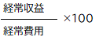
企業債残高対  事業規模比率（%） | 使用料収入に対する企業債残高の割合であり、企業債残高の規模を表す。 | 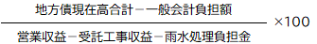
経費回収率（%） | 使用料で回収すべき経費を、どの程度使用料で賄えているかを表した指標であり、使用料水準等を評価することが可能。 | 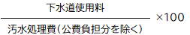
汚水処理原価（円） | 有収水量１㎥当たりの汚水処理に要した費用であり、汚水資本費・汚水維持管理費の両方を含めた汚水処理に係るコストを表している。 | 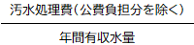
施設利用率（%） | 施設・設備が一日に対応可能な処理能力に対する、一日平均処理水量の割合であり、施設の利用状況や適正規模を判断する指標。 | 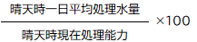
水洗化率（%） | 現在処理区域内人口のうち、実際に水洗便所を設置して汚水処理している人口の割合を表した指標。 | 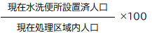
管きょ改善率（%） | 法定耐用年数を超えた管渠延長の割合を表した指標で、管きょの老朽化度合を示している。 | 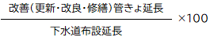

表 1-10 経営比較分析表（令和5年度）
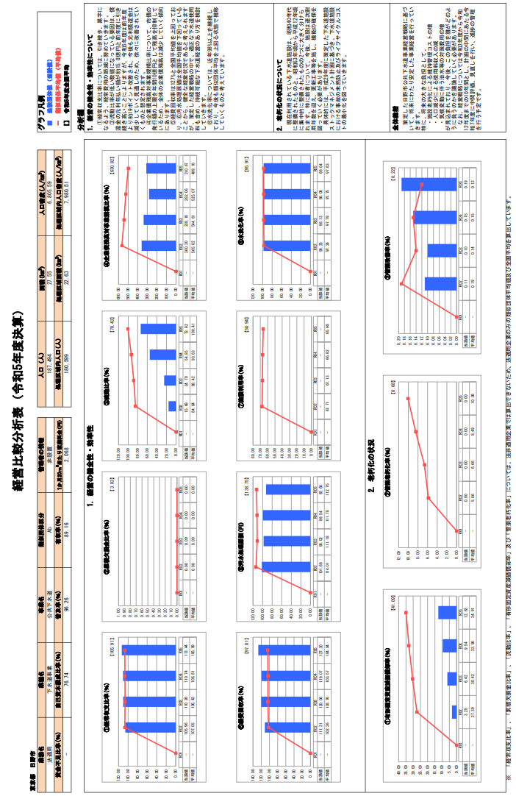

経常収支比率
経常収支比率は、使用料収入や一般会計からの繰入金等の総収益で、地方債支払利息を含めた総費用をどの程度賄えているかを表す指標です。当該指標は、単年度の収支が黒字であることを示す100％以上となっていることが必要です。数値が100％未満の場合、単年度の収支が赤字であることを示しているため、経営改善に向けた取組みが必要となります。使用料以外の収入に依存している場合は、経費回収率と併せて分析し、経営改善を図っていく必要があります。
本市の経常収支比率は、過去４年連続で100%を上回っており、全国平均よりも上回っています。

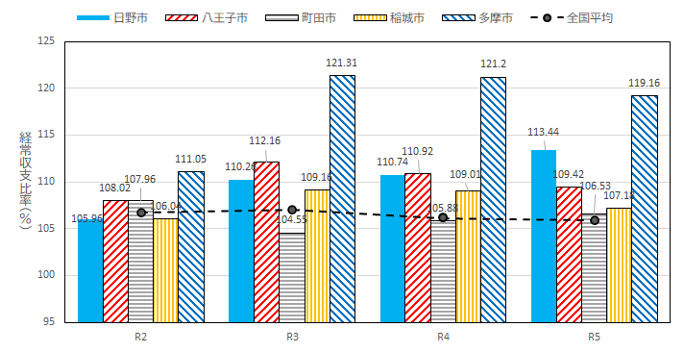
図 1-14 収益的収支比率の推移

企業債残高対事業規模比率
企業債残高対事業規模比率は、使用料収入に対する企業債残高の割合であり、企業債残高の規模を表す指標です。当該指標については、明確な数値基準はないと考えられているため、経年比較や近隣市等との比較等により本市の置かれている状況を把握・分析する必要があります。
当該指標が近隣市等との比較で低い場合であっても、投資規模は適切か、使用料水準は適切か、必要な更新を先送りしているため企業債残高が少額となっているに過ぎないかといった分析を行い、経営改善を図っていく必要があると考えられます。
本市では、企業債残高が毎年減少しているため、企業債残高対事業規模比率も減少傾向を示しており、近年では近隣市等と同等程度の水準となっています。
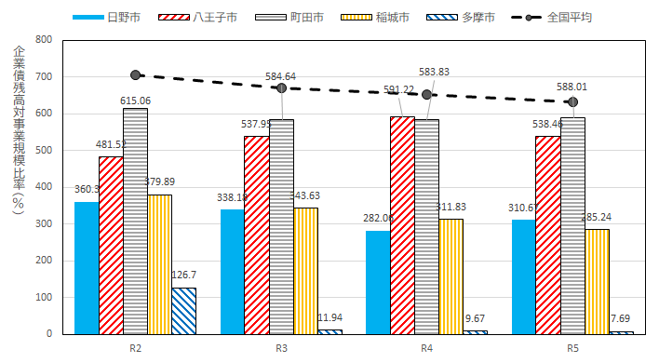
図 1-15 企業債残高対事業規模比率の推移

経費回収率
使用料で回収すべき経費を、どの程度使用料で賄えているかを表した指標であり、使用料水準等を評価することが可能です。当該指標は、使用料で回収すべき経費を全て使用料で賄えている状況を示す100％以上であることが必要となり、100％を下回っている場合は汚水処理に係る費用が使用料以外の収入により賄われていることを意味し、適正な使用料収入の確保及び汚水処理費の削減が必要となります。
本市の経費回収率は、過去４年連続して100％を上回り、毎年増加傾向を示しています。今後は、一般会計への負担を低減させるために、使用料改定等による経営改善を図っていく必要があります。

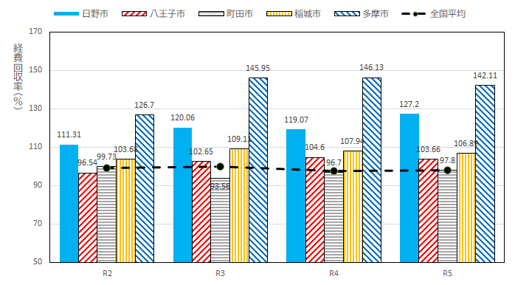
図 1-16 経費回収率の推移

汚水処理原価
汚水処理原価は、有収水量１㎥当たりの汚水処理に要した費用であり、汚水資本費・汚水維持管理費の両方を含めた汚水処理に係るコストを表した指標です。当該指標については、明確な数値基準はありませんが、経年比較や近隣市等との比較等により自団体の置かれている状況を把握し、効率的な汚水処理が実施されているか分析する必要があります。
本市の下水道使用料単価水準は、117.8円/㎥（税抜き）であるため、汚水処理原価は下水道使用料単価水準であることが望ましいです。令和５年度（2023年度）で汚水処理原価が92.7円/㎥であることから、汚水処理に要した費用を下水道使用料収入で賄えています。
本市の下水道事業は、全て流域関連公共下水道であるため、同様の近隣市である稲城市と比較すると、稲城市よりも低い水準となっています。同様に全国平均と比較すると、全国平均は約139円/㎥と本市より高い水準であり、汚水処理に要する費用の削減による経営改善が進んでいます。

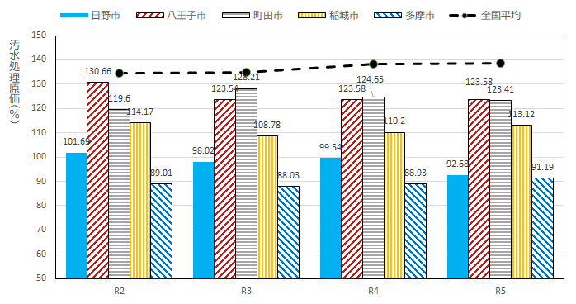
図 1-17 汚水処理原価の推移

水洗化率
水洗化率は、現在処理区域内人口のうち、実際に水洗便所を設置して汚水処理している人口の割合を表した指標です。当該指標については、公共用水域の水質保全や、使用料収入の増加等の観点から100％となっていることが望ましいとされています。100％未満である場合には、水洗化率向上の取組みが必要となります。
本市の水洗化率は、近隣市と比較して、低い水準にあるため、今後も水洗化率向上の取組みを継続して実施していきます。

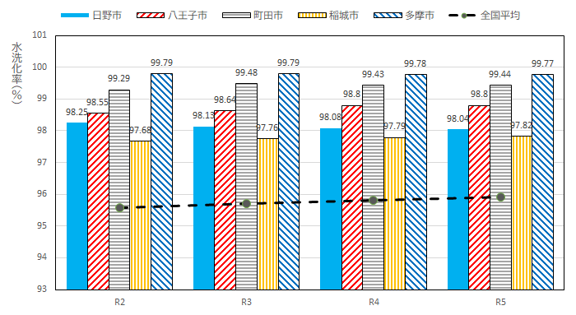
図 1-18 水洗化率の推移

管渠改善率
管渠改善率は、当該年度に更新した管渠延長の割合を表した指標で、管渠の更新ペースや状況を把握することができます。当該指標については、明確な数値基準はありませんが、仮に数値が２％の場合、全ての管路を更新するのに50年かかる更新ペースとなります。
本市の管渠改善率は、近隣市と比較して、高い水準にありますが0.10％から0.19%程度で、このペースで毎年管渠の更新を続けていくと、全ての管路を更新するまでに526年から909年かかる計算となり非現実的です。今後は、下水道事業の財政状況を考慮しながら、日野市ストックマネジメント計画等により計画的な改築・更新事業を実施していく必要があります。

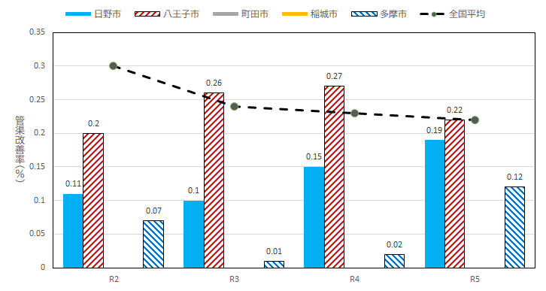
※町田市、稲城市については数値が０のためグラフなし
図 1-19 管渠改善率の推移

地方公営企業年鑑を活用した現状分析
「地方公営企業年鑑 総務省」で公開されているデータを利用して、本市の下水道事業の経営成績を他団体と比較し、改善すべき点を抽出しました。データは、全国平均、類似平均と比較するため令和５年度（2023年度）のデータを使用しています。類似団体は、処理区域内人口、処理区域内人口密度区分、供用開始後年数別区分等で区分されています。
財務分析用指標は、「事業の効率性」、「経営の効率性」、「財政状態の健全性」、「その他」の項目で示されており、それぞれの項目において全国平均と類似団体平均との比較評価を行っています。
『全国平均』、『類似団体平均』と比較して、改善すべき指標は次のとおりです。

表 1-11 財務分析用指標から抽出した改善項目一覧
項目 |  | 指標の説明
経営の効率性 | 建設職員当たり建設事業費 | 資本勘定職員１人当たりの建設改良費を示すもので、値が高い方が効率的な運用といえる。
財政状態の  健全性 | 利子負担率 | 企業債未償還残高に対する支払利息の割合で、値が高くなると、経営を圧迫する要因となる。
財政状態の  健全性 | 流動比率 | 短期的な債務返済能力（１年以内の資金流動性）を表す指標である。一般的には200％以上が望ましいとされているが、式の内容から最低限100％は必要である。
その他 | １人・１日当たり平均有収水量 | １人当たりの１日平均有収水量。
その他 | 繰入金比率（収益的収入分） | 総費用に対する一般会計からの繰入金（雨水処理費を除く営業外分のみ）を表す値であり、基準内繰入金以外の基準外繰入金がある場合は小さい方が望ましい。
その他 | 繰入金比率 | （総費用＋地方債償還金）に対する一般会計からの繰入金（雨水処理費を除く営業外分＋資本勘定分）を表す値であり、基準内繰入金以外の基準外繰入金がある場合は小さい方が望ましい。

表 1-12 地方公営企業年鑑のデータを活用した指標による評価（1/2）

表 1-13 地方公営企業年鑑のデータを活用した指標による評価（2/2）

表 1-14 建設職員当たり建設事業費について

表 1-15 利子負担率について

表 1-16 流動比率について

表 1-17 1人・1日当たり平均有収水量について

表 1-18 繰入金比率 収益的収入分

表 1-19 繰入金比率について

将来の事業環境

処理区域内人口の予測
処理区域内人口の予測に用いる金額等の実績値については、令和６年度（2024年度）のものを採用しています。

総人口
総人口の推計値は、「令和４年度 日野市人口ビジョン」（以下、「人口ビジョン」という。）における将来人口推計値を採用しています。令和６年度末の人口は、令和７年４月１日の実績値188,785人を採用しました。
本市はこれまで、「日野地域未来ビジョン2030」や各種の個別計画に基づく施策を展開し、少子高齢化対策につながる取組を行ってきています。今後の高齢化等の問題に効果的に対応し、まち・ひと・しごとの創生を実現するためには、中長期的な視点に立ち、こうした取組をより一層推進する必要があります。「人口ビジョン」では、市の人口の現状の分析や人口減少が地域に与える影響を分析するとともに、市民の結婚・出産・子育てに関する意識の把握などを行い、本市の人口に関する課題を整理しています。また、整理した課題、製造業を中心とした企業の動向や市民のライフスタイルの変化などを踏まえ、人口の将来展望を示しています。人口の推計は、令和２年（2020年）１月１日現在の住民基本台帳の人口を基準人口として、コホート推計法に基づき市の人口推計値を算定しています。
将来人口の展望としては、令和７年度（2025年度）の188,294人を境に減少に転じるものの、令和52年度（2070年度）には158,637人となり、「人口ビジョン」によると令和２年度（2020年度）の約85.1%まで減少すると見込まれています。令和17年度（2035年度）の186,718人における令和7年度の188,294人は、約99%であり、１％程度の減少となります。

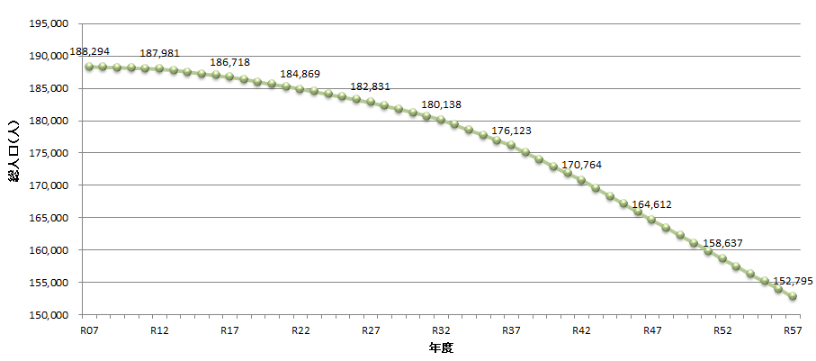
図 2-1 総人口の推計

処理区域内人口
処理区域内人口は、各年度の予測人口の増加減少率を前年度処理人口に乗じることで推計します。今後、整備を行う区域については、令和６年度（2024年度）における処理区域内人口密度である80人／haを整備面積に乗じることにより処理区域内人口増加分を算出しています。公共下水道の処理区域内人口は、経営戦略期間である令和17年（2035年度）では181，056人ですが、その後は緩やかな減少傾向となります。
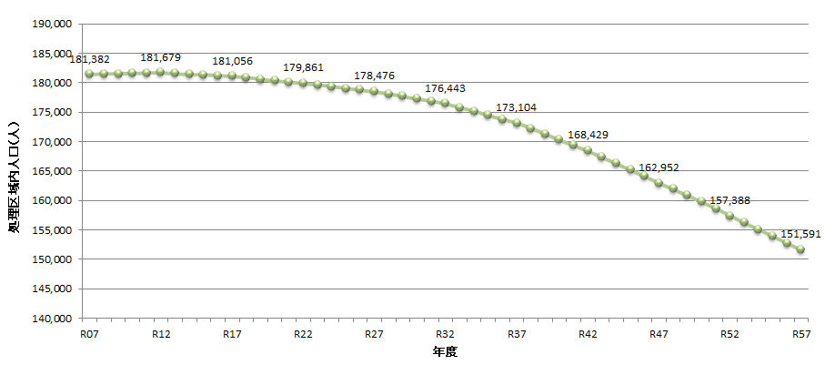
図 2-2 処理区域内人口の推計

水洗化人口
水洗化人口の推計値は、令和６年度（2024年度）末の実績値から公共下水道の水洗化率を計算（水洗化人口÷処理区域内人口）し、この水洗化率を処理人口推計値に乗じることにより推計します。水洗化率は、令和６年度（2024年度）の実績値を各年度にスライドさせて使用し、将来向上することは見込んでいません。公共下水道の水洗化人口は、経営戦略期間である令和17年（2035年度）では177,453人ですが、その後は緩やかな減少傾向となります。
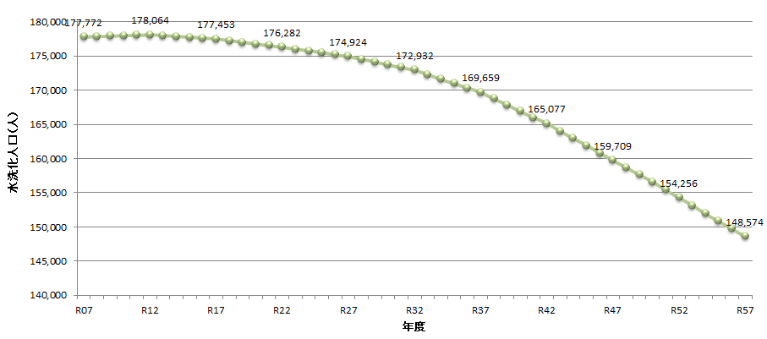
図 2-3 水洗化人口の推計

有収水量
有収水量の推計値は、令和６年度（2024年度）における有収水量と水洗化人口の実績値より算定した有収水量原単位（有収水量原単位（㎥/人）＝有収水量（㎥）÷水洗化人口（人））に将来の水洗化人口推計値を乗じることで算出しています。公共下水道の有収水量は、経営戦略期間である令和17年度（２０３５年度）では17,354,903㎥ですが、その後は緩やかな減少傾向となります。
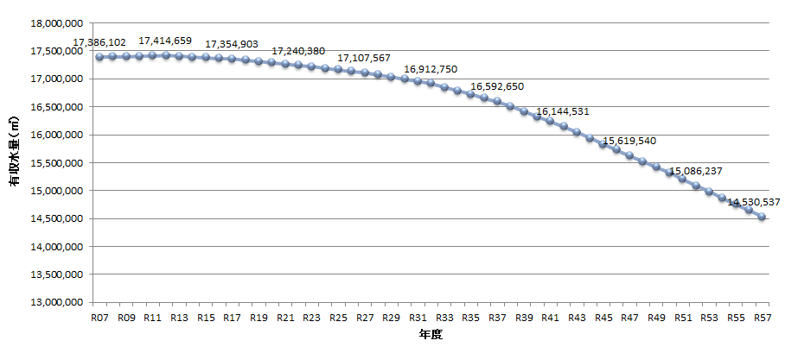
図 2-4 有収水量の推計

使用料収入の見通し
使用料は、令和６年度（２０２４年度）の使用料単価実績値を用いて推計しています。使用料単価は、117.8円/㎥（税抜き）です。下水道使用料収入は、経営戦略期間である令和17年度（２０３５年度）では2,044,408千円ですが、その後は緩やかな減少傾向となります。
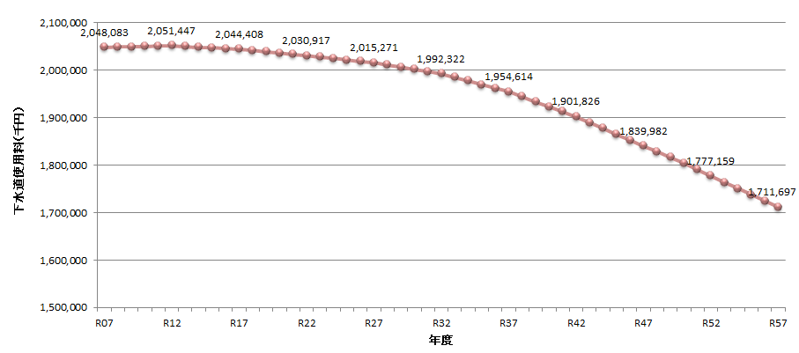
図 2-5 使用料収入の推計

施設の見通し

汚水処理

汚水整備
公共下水道整備を鋭意推進しており、令和６年度（2024年度）末時点で下水道処理人口普及率は96.3%です。今後整備が必要な区域の面積は134haであり、ほとんどが土地区画整理事業区域内のため、土地区画整理事業と連携し、整備を推進していきます。

汚水接続
本市では、公共下水道への接続率は98.0%と高い割合を示しています。引き続き、未接続家屋に対して、接続願い文書の送付により対策を行っていきます。

水循環の保全
健全な水環境を保全するため、関連部局と連携し、みどりの保全や、家庭や事業所、公共施設に対する雨水浸透施設の設置促進をする等、グリーンインフラの考え方に基づき、雨水の地下浸透を図っていきます。
なお、当施策は、下水道だけでなく、関連部局と連携し、一体的に取組むことで、健全な水環境の保全・回復に努めるものです。

浸水対策
近年の気候変動によって、計画規模を上回る降雨が頻発しています。また、今後、その降雨規模も増大していくことが予測されています。
この気候変動を踏まえ、これまでの浸水被害状況に加え、降雨規模の増大に対するリスクを踏まえ、事業の重点化・効率化を検討していく必要があります。
そのためには、ハード対策に、ソフト対策、自助・共助を組み合わせることにより、効果的に浸水被害を最小化し、雨に強いまちづくりを実現する総合的な対策が必要となります。
今後は、計画規模を上回る降雨に対しても具体の対応方針を検討し、浸水対策の強化を図ります。例えば、これまでの各種取り組みに加え、管渠内に水位計を設置して、水位上昇（浸水）の兆候をつかみ、市民へ情報発信する等、被害軽減に向けたソフト対策の強化についても検討していきます。

地震対策
早急に対策が必要な施設の耐震化は完了しています。平成２６年度（2014年度）に「日野市下水道事業業務継続計画」（以下、「下水道BCP」という。）を策定し、その後適宜改定をしております。維持改善計画として今後も同計画に基づいた訓練と、下水道BCPの定期的な見直しを行います。また、指定避難所及び地域における防災拠点の整備として、マンホール型トイレ施設整備等、避難所におけるトイレの確保、管理について計画を防災部局などの関係機関と連携して策定していきます。

維持管理
本市は昭和33年（１９５８年）から施設整備を実施しており、古い施設で供用開始から令和７年度（２０２５年度）で67年が経過しています。平成28年度（2016年度）に「下水道ストックマネジメント支援制度」が創設されたことから、平成29年度（2017年度）に「日野市下水道ストックマネジメント実施方針」を策定、令和３年度（2021年度）に改定を行い、現在はこの方針に基づき計画的・効率的な点検・調査および修繕・改築に努めます。

広域化・共同化検討
東京都（流域下水道）では、「管渠維持管理検討分科会」において、広域連携の可能性について協議中です。今後は、上記分科会に合わせて、必要に応じて広域連携の取組を推進していきます。

組織の見通し
現在の下水道事業職員数は11名ですが、今後、施設更新等により現状以上の業務量となることから、職員の確保が重要であり、場合によっては、民間事業者のノウハウを生かした方式も考慮する必要があります。

経営の基本方針

経営基本方針（仮）
「第２次日野市下水道プラン」に基づき、経済・社会及び地域の実情に応じて、公共下水道施設の整備及び更新を計画的かつ効果的に行い、公共用水域の水質保全を図ると共に、下水道事業の健全経営を目指します。

【基本理念】
下水道とともに創り上げる 水が豊かで 安全・安心なまち 日野

【日野市下水道プラン 基本方針】
Ⅰ. 自然と調和した環境に優しいまちづくり
Ⅱ. 安全・安心に暮らせるまちづくり
Ⅲ. 地域の魅力を活かしたまちづくり
Ⅳ. 健全な下水道経営
図 3-1 第２次日野市下水道プランの基本理念

数値目標
経営戦略期間中での数値目標は、次のとおり設定しています。

経常収支比率
経常収支比率は使用料収入や一般会計からの繰入金等の総収益で、地方債支払利息を含めた総費用をどの程度賄えているかを表す指標であることから、経営戦略期間は継続して100％以上とすることを目標とします。

経費回収率
経費回収率は使用料で回収すべき経費を、どの程度使用料で賄えているかを表した指標であることから、下水道使用料を改定後は100％以上とすることを目標とします。

流動比率
流動比率は短期的な債務に対する支払い能力を表す指標であることから、経営戦略期間は継続して100％以上を継続することを目標とします。

資金期末残高
資金期末残高は、公共下水道を急速に普及させるため昭和63年度(1988年度)から平成12年度(2000年度)の間に布設した下水道管の耐用年数が令和20年度(2038年度)以降に迫っているため、その更新費用を各年代が公平に負担するため資金残高を確保しておく必要があります。
また、経営戦略最終年度である令和１７年度（2035年度）時点における維持管理費及び企業債の元利償還金等の現金で支払うべき税込み金額は約29億円であり、災害時等で使用料が一時的に入らない状態でも一定期間は事業が継続できるように、最低限支払わなければならない資金の確保として資金期末残高を30億円以上とすることを目標にします。資金期末残高が30億円を超えた段階で基金条例の制定を検討いたします。

基準外繰入金
基準外繰入金は、本来使用料収入で賄うべき費用の不足分を補てんしている一般会計繰入金であることから、使用料収入の増収を図り、基準外については繰入しないことを目標とします。

表 3-1 数値目標
項目 | 令和6年度決算値 | 目標 | 達成時期
経常収支比率（％） | 108.1％ | 100％以上 | 経営戦略期間継続
経費回収率（%） | 112.7％  （92.2％） | 100％以上 | 使用料改定後継続
流動比率 | 101.3％ | 100%以上 | 経営戦略期間継続
資金期末残高 | 11億65百万円 | 30億円以上 | 経営戦略最終年度
基準外繰入金 | なし  （3億92百万円） | なし | 経営戦略期間継続

投資・財政計画

投資・財政計画（収支計画）
ここで示す金額は、指定のない限り、収益的支出は税抜き金額、資本的支出は税込み金額です。

現状予測に基づく収支改善

現状予測によるシミュレーションの設定条件
将来の事業環境を踏まえて、投資・財政計画を策定するにあたり、地方公営企業法に基づき、以下の条件にて財政シミュレーションを行いました。

        - 使用料収入
第２章の２－１－３水洗化人口と、２－２有収水量の予測を基に算出しました。なお、使用料単価は令和６年度（2024年度）決算における実質単価117.80円／㎥にて算出しています。

        - 収益的収入他会計負担金
将来の雨水処理に必要な維持管理費、雨水施設の減価償却費、及び雨水処理施設の工事財源として発行した企業債の支払利息を計上しています。

        - 収益的収入他会計補助金（基準内繰入金）
将来の分流式下水道における経費や、その他の基準内繰入金を算出して計上しています。

        - 収益的収入他会計補助金（基準外繰入金）
基準外繰入金として、以下の計算式により算出されます。
基準外繰入金＝日野市の汚水処理原価－（使用料収入＋分流式下水道に要する経費）

        - 長期前受金戻入
本章の投資・財政計画における投資の財源予測から算出される長期前受金戻入と、既往投資分の長期前受金戻入の合計値から算出しています。

        - 職員給与費
職員給与費については、令和７年度（2025年度）当初予算値を基準とし、令和７年度東京都人事委員会勧告による昇給率に基づき毎年年3.3％のベースアップを見込んで将来値を算出しています。

        - 維持管理費①（光熱水費）
維持管理費のうち動力費、光熱水費については、昨今の電気料金の高騰から令和７年度（2025年度）当初予算値を基準とし、毎年２％の物価上昇率を見込んで将来値を算出しています。

        - 維持管理費②（消費税区分が課税のもの）
その他の維持管理費のうち、消費税区分が「課税」のものについては、令和２年度（2020年度）決算値から令和７年度（2025年度）当初予算値の平均値を基準値として、毎年２％の物価上昇率を見込んで将来値を算出しています。

        - 維持管理費③（消費税区分が非課税・不課税のもの）
その他の維持管理費のうち、消費税区分が「非課税」、「不課税」のものについては、令和２年度（2020年度）決算値から令和７年度（2025年度）当初予算値の平均値を将来値として算出しています。

        - 減価償却費
本章の投資・財政計画における投資の予測から算出される減価償却費と、既往投資分の減価償却費の合計値から算出しています。

        - 投資（建設改良費）
本章の投資の予測に基づき算定しています。単独・補助工事の割合、及び工事ごとの財源は以下のとおりです。
表 4-1 工事割合
事業 | 単独・補助 | 工事  割合 | 財源
汚水管渠普及  促進事業 | 単独工事 | 100％ | 企業債、自己財源
管渠改築事業 | 単独工事  （R９～R12は単独のみ） | 70％ | 企業債、自己財源
管渠改築事業 | 補助工事 | 30％ | 国庫補助金、都補助金、企業債、  自己財源
区画整理事業 | 単独工事 | 100％ | 企業債、自己財源
浸水対策事業  （雨水） | 単独工事 | 100％ | 企業債、自己財源
流域下水道  建設負担金 | 単独工事 | 100％ | 企業債、自己財源

        - 企業債
将来借入れる企業債の企業債償還金及び企業債利息は、次の条件で算定しています。なお、企業債借入利率は、昨今の長期金利の上昇を鑑み、今後も金利が上昇すると判断されることから年3.0％で設定しています。

表 4-2 企業債元利償還額の算定条件
項目 | 内容
償還方法 | 元利均等返済
借入期間 | 40年
据え置き | あり。５年据え置き
利率 | 年3.00％

        - 他会計負担金（資本的収入）
資本的収入における他会計負担金は、基準内繰入金として流域下水道、及び臨時財政特例債の建設改良費として発行した企業債の償還元金として将来値を算出しています。

使用料・繰入金の検討
（１）使用料・繰入金の考え方
① 独立採算性の原則
下水道事業は公営企業であり、その経営に必要な費用は原則として、経営に伴う収入で賄うこととする「独立採算制の原則」が適用されます。

➁ 経費負担区分
＜雨水公費、汚水私費の原則＞
浸水被害軽減効果は広く市民に及ぶほか、自然現象に起因し、原因者の特定が不可能であることから、雨水処理費は公費負担が原則となります。一方で、汚水を排出する人（原因者）、下水道を利用して快適な生活ができるという利益を受けている人（受益者）が特定できる汚水処理費は私費(下水道使用料)で回収することが原則となります。
＜費用と繰入金の関係＞
下水道事業に係る費用についての財源は、汚水処理費は下水道使用料で賄うことが原則ですが、一部の費用については国から通知される「繰出基準」に従い一般会計で負担しています。

（２）財政シミュレーション
財政シミュレーションを実施し、各ケースの条件において、指標等の推移により最適案を採用します。財政シミュレーションの実施ケースは次に示すとおりです。ただし、いずれのケースも一般会計からの繰入金を繰出基準内、かつ類似団体平均の汚水に係る事業費全体の9.0％程度とします。

・ケース０ ： 使用料を改定しない。

・ケース1 ： 市民の混乱を招かないように経営戦略期間中の使用料改定は一度のみとし、経費回収率が100％超となるように、令和９年度（2027年度）に使用料改定を行い、経営戦略期間中は当期純利益が黒字となるようにする。

・ケース2 ： 「日野市手数料、使用料等の設定に関するガイドライン」より、市の下水道使用料のボリュームゾーンである2,000円以上10,000円未満（月額）の改定増減額は現行額の1.3倍までに抑えつつ経費回収率が100％超となるように、令和９年度（2027年度）と令和13年度（2031年度）に段階的に使用料改定を行い、当期純利益が黒字となるようにする。

ケース０ ： 使用料改定しない

・令和８年度（2026年度）以降、当期純損失が発生します。経費回収率も100％を下回り、汚水処理費を下水道使用料で賄えていません。赤字解消のための改善策（使用料改定等）が必要です。
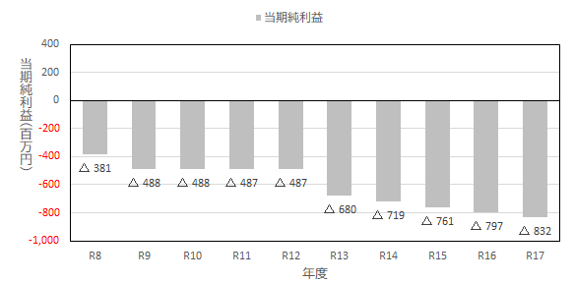
図 4-1 当期純利益の推移（ケース０）

ケース１ ： 市民の混乱を招かないように経営戦略期間中の使用料改定は一度のみとし、経費回収率が100％超となるように、令和９年度（2027年度）に使用料改定を行い、経営戦略期間中は当期純利益が黒字となるようにする。

・令和９年度（2027年度）以降黒字を確保するように使用料改定を行うため、当期純利益は令和17年度（２０３５年度）まで黒字となります。
・補填財源残高、資金期末残高とも不足することはありません。
・資金期末残高が目標値である30億円を超える場合は、差額を資産維持費として基金への積立てを検討します。

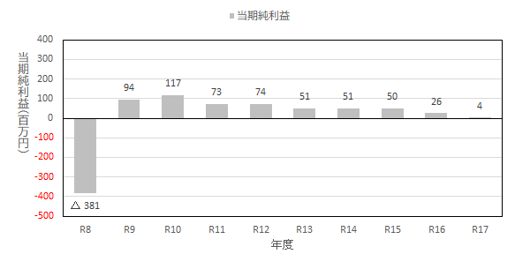
図 4-2 当期純利益の推移（ケース１）

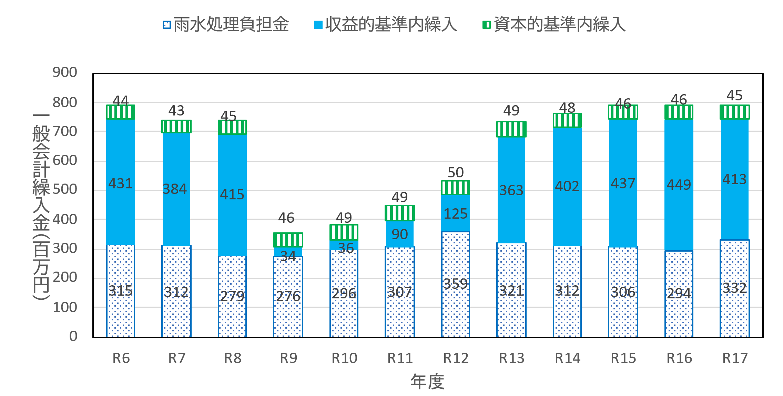
図 4-3 一般会計繰入金の推移（ケース１）

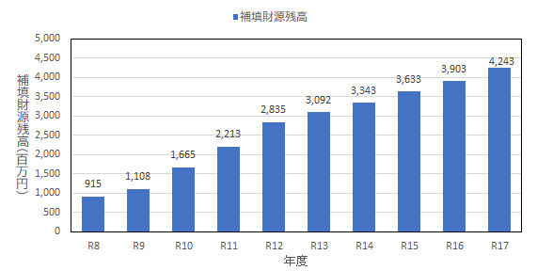
図 4-4 補填財源残高の推移（ケース１）

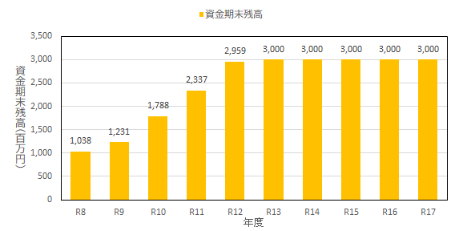
※基金への積立分を除く
図 4-5 資金期末残高の推移（ケース１）

ケース２ ： 「日野市手数料、使用料等の設定に関するガイドライン」より、市の下水道使用料のボリュームゾーンである2,000円以上10,000円未満（月額）の改定増減額は現行額の1.3倍までに抑えつつ経費回収率が100％超となるように、令和９年度（2027年度）と令和13年度（2031年度）に段階的に使用料改定を行い、当期純利益が黒字となるようにする。

・令和９年度（2027年度）と令和13年度（2031年度）に経営戦略期間最終年度まで黒字となるように使用料改定を行うため、当期純利益は令和17年度（2035年度）まで黒字となります。
・補填財源残高、資金期末残高とも不足することはありません。
・資金期末残高が目標値である30億円を超える場合は、差額を資産維持費として基金への積立てを検討します。
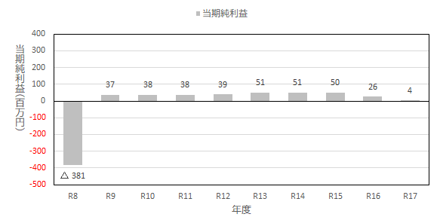
図 4-6 当期純利益（ケース２）

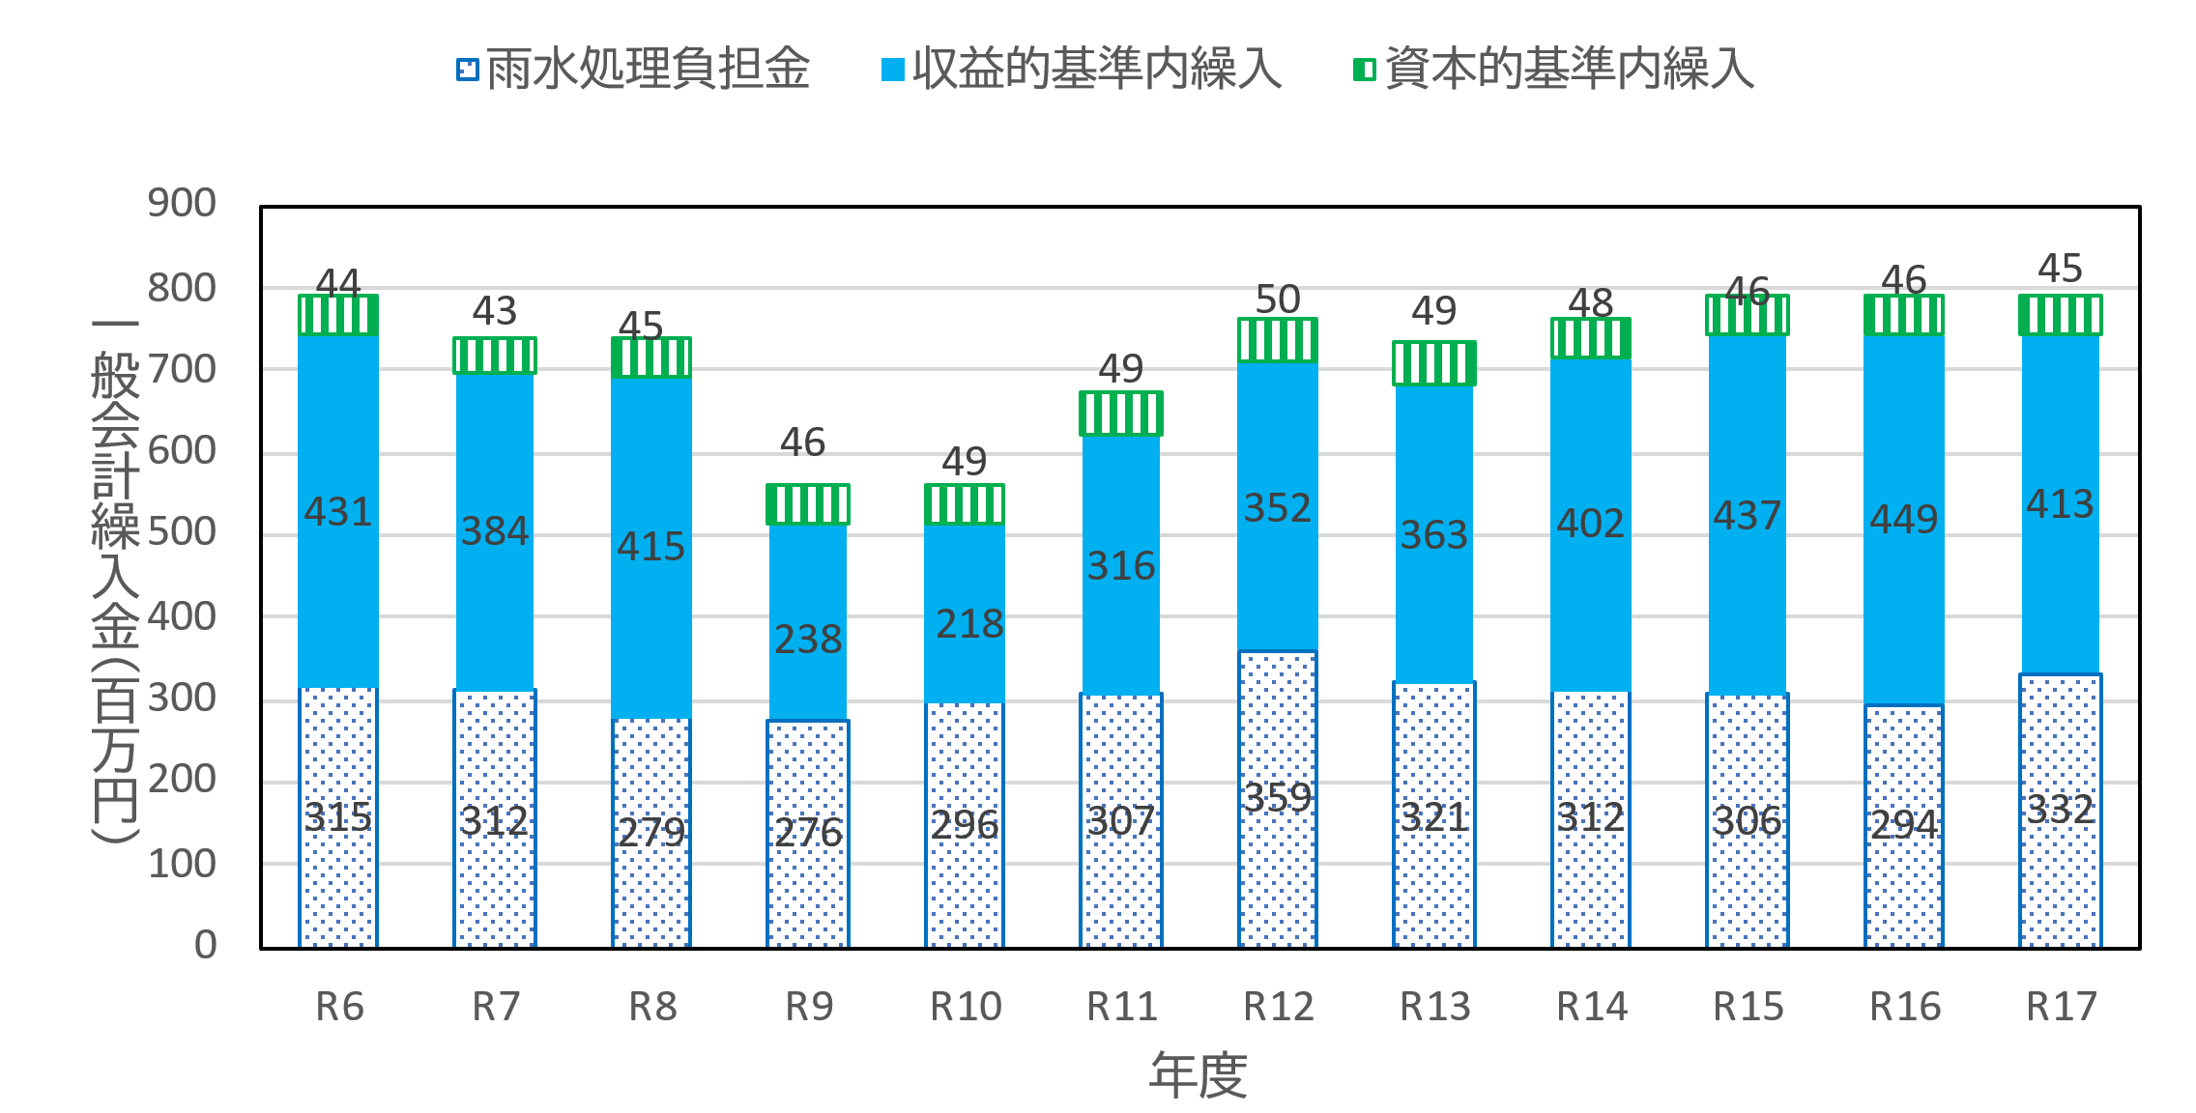
図 4-7 一般会計繰入金の推移（ケース２）

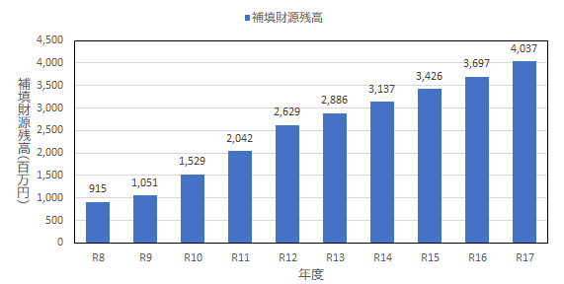
図 4-8 補填財源残高の推移（ケース２）

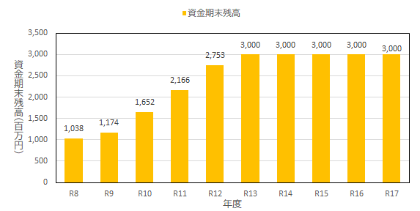
※基金への積立分を除く
図 4-9 期末資金残高の推移（ケース２）

各ケースの評価は以下のとおりです。

ケース０ ： ケース０は使用料を引き上げしないため、赤字が継続し、資金も足りなくなり経営が成り立ちません。
ケース１ ： ケース１は令和９年度（2027年度）に平均38.37％の使用料を増額改定することで、経営戦略期間中である10年間は安定的な経営をすることができます。
ケース２ ： ケース２は令和９年度（2027年度）に平均25.64％の使用料を増額改定し、令和１３年度にも増額改定することで、経営戦略期間中経費回収率は100％を下回ることはありません。

ケース２はケース１と比較すると使用料改定の激変緩和措置をとることができ、市民生活への影響を小さくすることができます。よって、経営戦略ではケース２を採用しています。

表 4-3 各ケースの評価

収益的収支
経営戦略における設定ケースは、ケース２を採用しています。

（単位：千円）

資本的収支

【参考】基準内繰入金総額の上限は、789,471千円としています。

投資・財政計画（収支計画）の策定に当たっての説明
ここで示す金額は、指定のない限り、収益的支出は税抜き金額、資本的支出は税込み金額です。

収支計画のうち投資についての説明

建設改良費
建設改良費は、令和８年度（2026年度）から令和17年度（2035年度）にかけて７億73百万円から13億19百万円の事業量を予定しています。汚水に関しては未普及対策事業費、老朽化対策事業費、雨水に関しては浸水対策事業費及び雨水管整備事業費を計上しています。令和８年度（2026年度）から令和17年度（2035年度）にかけて、汚水は４億39百万円から６億34百万円、雨水は２億76百万円から６億31百万円の事業量をそれぞれ予定しています。建設改良費については、工事請負費、等の建設に係る職員の給与費等、委託費等を含んだ金額です。

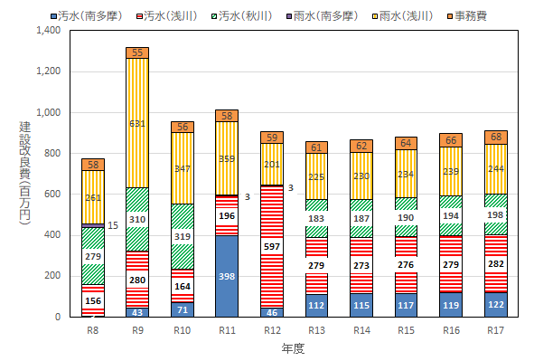
図 4-10 建設改良費の将来推移

企業債償還金・企業債残高
供用開始から令和７年度（２０２５年度）で67年が経過し、過年度に借入れを行った企業債の償還が完了しつつあります。令和８年度（2026年度）における元金償還額は９億80百万円で、令和17年度（２０３５年度）では４億51百万円まで減少しますが、支払利息は令和８年度（２０２６年度）では１億78百万円ですが、令和17年度（２０３５年度）では２億91百万円と増加傾向になります。これは昨今の長期金利の上昇から、将来借入れる企業債の借入利率を高めに設定しているためです。

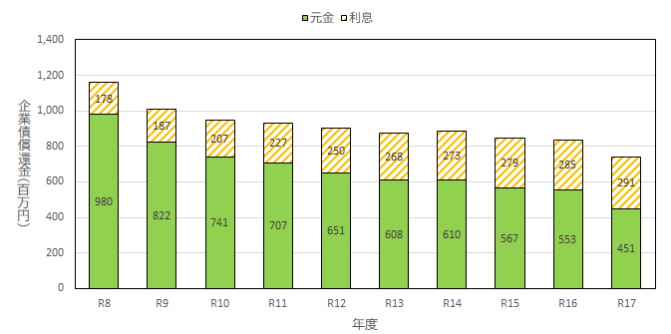
図 4-11 企業債償還元金・利息の将来推移

企業債残高は、令和12年度（2030年度）までは管路の改築・更新事業が増加するため増加傾向にありますが、令和13年度（2031年度）以降は貯まった自己資金を建設改良費に充当し、企業債の起債率を抑えることによって微減傾向になり、令和８年度（2026年度）では112億89百万円でしたが、令和17年度（２０３５年度）では125億85百万円と12億96百万円増加します。
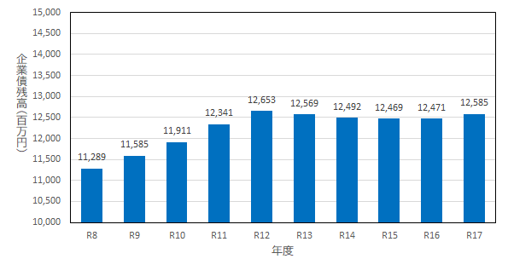
図 4-12 企業債残高の推移

流域下水道建設費負担金等
流域下水道建設費負担金は、令和８年度（2026年度）は予算額、令和９年度（2027年度）以降は東京都の「流域下水道建設事業執行計画」に基づき推計し、240百万円から414百万円で推移します。また、流域下水道改良費負担金は「市町村別負担額試算表」に基づき推計し、56百万円から66百万円の支出が別途発生します。流域下水道建設費負担金等は、東京都（流域下水道）の施設を利用する権利を取得するための支出であり、無形固定資産として本市の資産に計上されます。
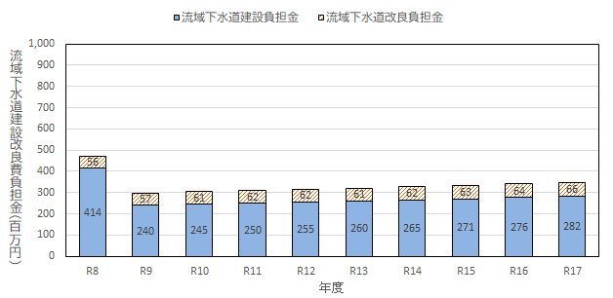
図 4-13 流域下水道建設費負担金の将来推移

収支計画のうち投資の財源についての説明

資本的収入
建設改良費の財源は、企業債、一般会計繰入金、国庫補助金、及び都補助金であり、建設事業の内容に応じて、現行の制度のもと算定して計上しています。資本的収入における新規の企業債の借入は５億24百万円から11億18百万円です。流域下水道建設負担金、及びストックマネジメント実施方針に基づく管渠の改築が今後増加してきますが、令和13年度（2031年度）以降は手持ち資金を建設改良費に充当し、企業債の発行を抑えていく予定のため、企業債残高は減少傾向となります。
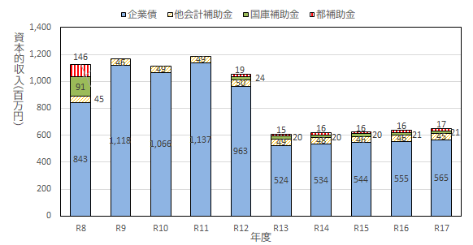
図 4-14 資本的収入の将来推移

収支計画のうち投資以外の経費についての説明

職員給与費
現状の職員数を維持する前提で費用を計上しています。建設系、維持管理系の職員給与費は、令和８年度（2026年度）の予定額に令和７年度（2025年度）東京都人事委員会勧告のベースアップ率である３％を複利計算で推移させて計上しています。74百万円から99百万円で推移します。

維持管理費
「日野市下水道ストックマネジメント実施方針」に基づく修繕費、点検調査等の委託費、下水道使用料収納業務委託料等を計上しています。５億83百万円から７億56百万円で推移し、増加傾向となります。

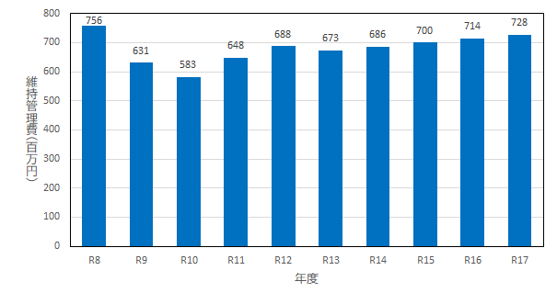
図 4-15 維持管理費の将来推移

流域下水道維持管理費負担金
東京都（流域下水道）の維持管理費負担金の計画に基づき推計しています。流域下水道維持管理費負担金は、９億80百万円から11億56百万円と費用の中で大きなウェートを占めており、かつ、本市の施設管理、経営努力等で低減できない費用です。流域下水道維持管理負担金の汚水水量１㎡あたりの単価は５年ごとに見直しされ、令和8年度（2026年度）に40.16％の引き上げが予定されており、令和13年度（2031年度）にも再び引き上げられる見通しであることより、令和17年度（2035年度）では11億53百万円と令和６年度（2024年度）の7億14百万円に比べて４億39百万円増加する見込みです。
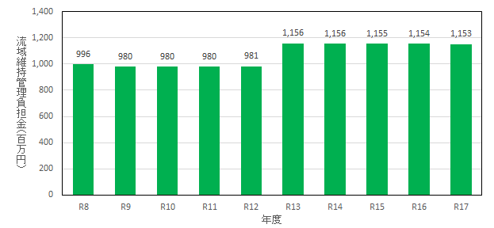
図 4-16 流域下水道維持管理費負担金の将来推移（税抜き）

減価償却費・長期前受金戻入
減価償却費は、過年度取得資産の推計値と将来投資で取得した資産における推計値の合算額です。将来投資での取得資産の計算条件は以下のとおりです。本市の固定資産の大部分は管路施設（耐用年数50年）であるため、経営戦略期間中では償却完了資産に対する減価償却費減少額と比較して、新規取得による減価償却費増加額が大きく、減価償却費は増加傾向となります。

表 4-4 減価償却費計算条件
項 目 | 設定内容
償却方法 | 定額法
残存価額 | 有形固定資産：取得価額の10%、無形固定資産：取得価額の０％
償却限度額 | 有形固定資産：取得価額の5%、無形固定資産：取得価額の０％
耐用年数 | 管渠50年、施設利用権45年

表 4-5 減価償却計算に用いた総合償却の耐用年数
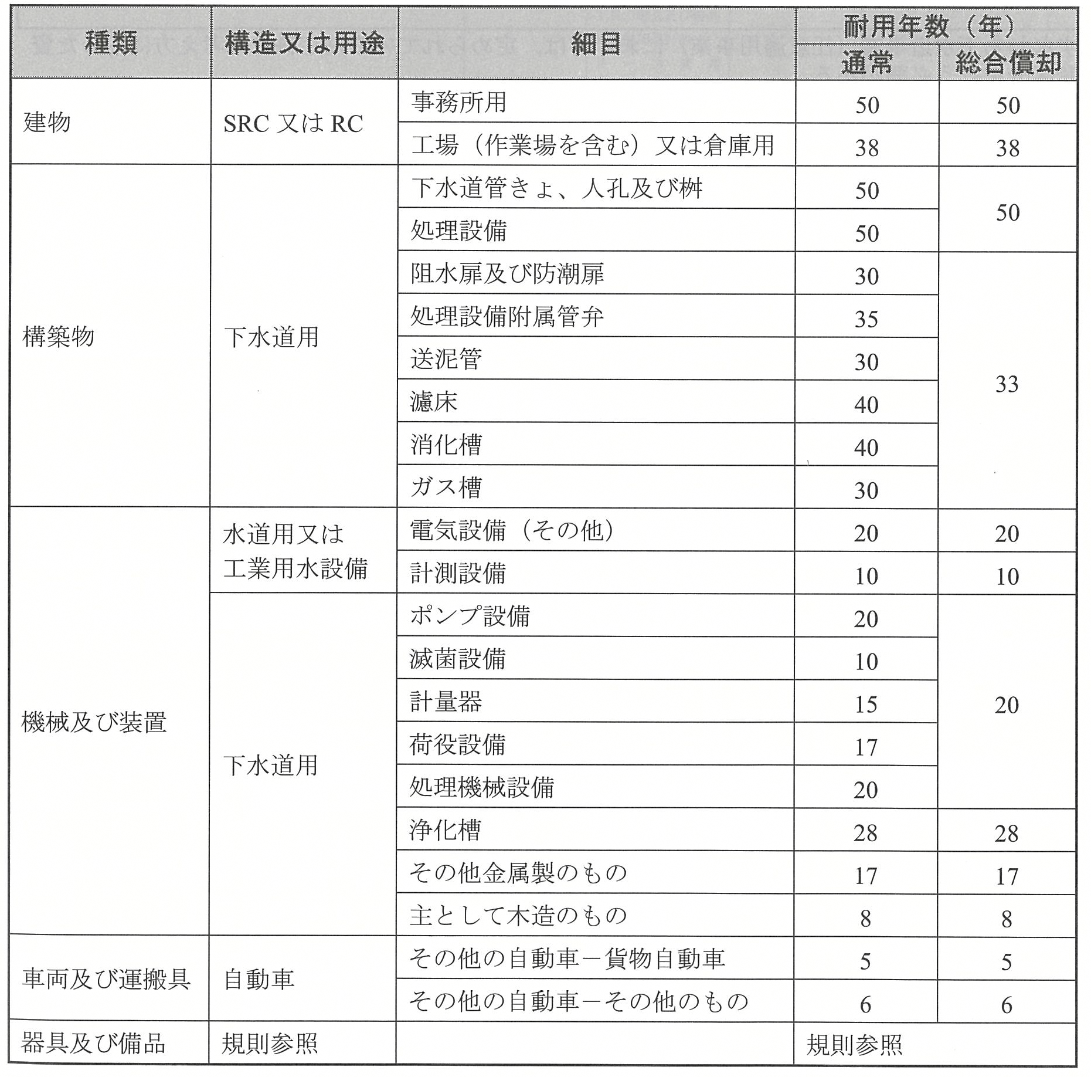
出典：下水道事業における公営企業会計導入の手引き 2015年版 公益社団法人日本下水道協会

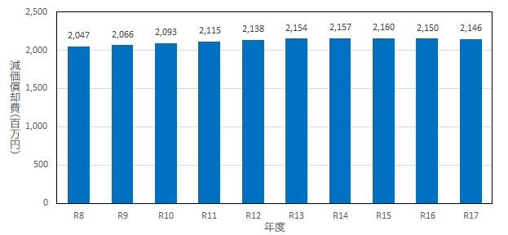
図 4-17 減価償却費の将来推移

長期前受金戻入は、将来の補助工事が令和９年度（2027年度）から令和11年度（2029年度）まで発生せず、財源となる国庫補助金、都補助金が見込まれないことから減少傾向となります。

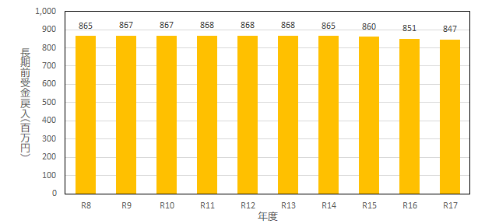
図 4-18 長期前受金の将来推移

今後の考え方・検討状況
投資・財政計画（収支計画）に未反映の取組みや、今後検討予定の取組みの概要を示します。

今後の投資についての考え方・検討状況

広域化・共同化・最適化に関する事項
東京都（流域下水道）の「管渠維持管理検討分科会」の動向に合わせて、必要に応じて広域連携の取組を推進していきます。

投資の平準化に関する事項
将来の改築・更新事業に関して、ストックマネジメント計画等に基づき、適宜施設・設備の延命化に努め、投資を平準化する取組を推進していきます。

民間活力の活用に関する事項（PPP/PFIなど）
東京都（流域下水道）の「管渠維持管理検討分科会」の動向に合わせて、必要に応じて維持管理業務の民間活力の活用の取組を推進していきます。
また、PPP／PFIの導入については、「ウォーターPPP」の導入が、令和９年度以降の管路施設の改築に際しての国庫補助の交付要件となっています。ウォーターPPPの導入には、最低でも２年から３年の準備期間が必要であり、令和12年度の導入に向けて令和９年度より準備を行う予定です。

その他の取組
特に予定はありません。

今後の財源についての考え方・検討状況

使用料の見直しに関する事項
定期的に下水道使用料の検討を行うことで、適正な下水道使用料水準を維持します。これにより、一般会計からの繰入を抑制していきます。

資産活用による収入増加の取組について
特に予定はありません。

その他の取組
特に予定はありません。

投資以外の経費についての考え方・検討状況

民間活力の活用に関する事項（包括的民間委託等の民間委託、指定管理者制度、PPP/PFIなど）
東京都（流域下水道）の「管渠維持管理検討分科会」の動向に合わせて、必要に応じて維持管理業務の民間活力の活用の取組みを推進していきます。

職員給与費に関する事項
業務量に応じた人員の適正化を検討します。

修繕費に関する事項
ストックマネジメント計画等に基づき、適切な修繕を実施していきます。

委託費に関する事項
業務量と人員のバランスから適正な委託を実施していきます。

その他の取組
特に予定はありません。

経費回収向上に向けたロードマップ
国土交通省による、「下水道事業における収支構造適正化に向けた取組みの推進についての留意事項」（令和２年（2020年）７月22日付け国土交通省水管理・国土保全局下水道部下水道事業課事務連絡）に基づき、経費回収率の向上へのロードマップを以下に示します。
経費回収率の向上に向けて、令和７年度（2025年度）に下水道使用料を検討し、令和９年度（2027年度）に下水道使用料の改定を行ってまいります。また、下水道使用料改定の結果を経営改善戦略にフィードバックし、中間年度（令和11年度（2029年度）・令和12年度（2030年度））において、結果を踏まえて経営改善戦略の見直しを行います。

経費回収率を含めた経営目標値を以下に示します。

表 5-1 ロードマップ

経営戦略の事後検証、更新等に関する事項

推進体制と進捗管理
経営戦略は、令和８年（2026年）度から令和17年（2035年）度までの10年間とし、ロードマップに基づき令和11年度（2029年度）・令和12年度（2030年度）に中間評価、見直しを行い、下水道使用料改定を含めた進捗の管理を行います。
経営戦略の実施にあたっては、各施策をPDCAサイクルに基づき、実施目標の達成状況を管理することで、施策を評価し継続的な改善に取組み、効率的かつ効果的に推進します。

図 6-1 PDCAサイクルに基づく管理

施策の取組による効果の検証
経営戦略で定めた施策の取組みによる効果は、定めた数値目標値との整合確認を通じて確認します。確認の結果、目標値と実績値にかい離があった場合は、原因を特定し、必要な対策を検討あるいは必要に応じて目標値を見直す等の対応を図ります。

- 用語の説明

あ行

アセットマネジメント【あせっとまねじめんと】
社会ニーズに対応した下水道事業の役割を踏まえ、下水道施設（資産）に対し、施設管理に必要な費用、人員を投入（経営管理、執行体制の確保）し、良好な下水道事業サービスを持続的に提供するための事業運営のこと。

維持管理【いじかんり】
水処理センター施設の運転、下水道施設の保守、点検、調査、清掃等下水道の機能を保持するための事実行為で工事を伴わないもの（改築事業の効率化を目的として、計画的に実施する点検、調査、診断を含む）。

維持管理費【いじかんりひ】
維持管理に要する費用で人件費を含む。

一般会計繰入金【いっぱんかいけいくりいれきん】
一般会計からの繰入金のこと。繰出基準に基づき一般会計が負担することとされている経費を基準内繰入金と呼び、その基準を超過した分については基準外繰入金として区別している。繰出基準は、「公営企業に係る繰出基準（総務副大臣通知）」において具体的に定められている。

汚水処理原価【おすいしょりげんか】
有収水量1㎥当たりの汚水処理に要した費用であり、汚水資本費・汚水維持管理費の両方を含めた汚水処理に係るコストを表した指標のこと。

汚水処理人口普及率【おすいしょりじんこうふきゅうりつ】
下水道を利用できる人口に、農業集落排水、住宅団地排水処理、合併処理浄化槽を利用している人口を加えた値を、総人口で除して算定した、汚水処理施設の普及状況の指標のこと。

か行

改築・更新【かいちく・こうしん】
改築とは、更新または長寿命化対策により、所定の耐用年数を新たに確保するもの。更新とは、改築のうち、既存の対象施設を新たに取り替えること。

管きょ【かんきょ】
下水を流下させる管のこと。大抵は地下にあり適切な勾配を持ち、水再生センターまで下水を送る。

管路施設【かんろしせつ】
管きょ、マンホール、ます、取付管、吐口等を含む施設の総称のこと。

企業債【きぎょうさい】
地方公営企業が、施設の新規整備、改築等の建設改良費に要する資金を国等から長期で借り入れるために起こす地方債のこと。

基準外繰入金【きじゅんがいくりいれきん】
基準内繰入金を超えて一般会計から受けた繰入金のこと。

基準内繰入金【きじゅんないくりいれきん】
繰出基準に基づいて一般会計から受けた繰入金のこと。繰出基準は、「公営企業に係る繰出基準（総務副大臣通知）」において具体的に定められている。

共同化【きょうどうか】
下水道事業における共同化とは、複数の自治体で共同して使用する施設の建設、広域化・共同化を推進するための計画に基づき実施する施設の整備、事務の一部を共同して管理・執行する場合を指す。

計画汚水量【けいかくおすいりょう】
下水道計画区域内における将来の汚水量を算定したもの。下水道施設計画・設計の基本数値となる。

経常収支比率【けいじょうしゅうしひりつ】
使用料収入や一般会計からの繰入金等の収益で、維持管理費や支払利息等の費用をどの程度賄えているかを表す指標のこと。

経費回収率【けいひかいしゅうりつ】
使用料で回収すべき経費を、どの程度使用料で賄えているかを表した指標のこと。

下水道使用料【げすいどうしようりょう】
下水道の維持管理費等を賄うため、下水道管理者が条例に基づき利用者から徴収する使用料のこと。水量に応じて徴収される。

下水道処理人口普及率【げすいどうしょりじんこうふきゅうりつ】
通常は処理人口普及率といい、対象とする区域内の総人口に対して下水道を利用できる人口の比率を指す。

減価償却費【げんかしょうきゃくひ】
1年以上の長期間にわたって使用する資産（管路施設、ポンプ設備等）を工事等で取得した場合、取得に要した工事費等をその年度の費用として計上するのではなく、取得した資産の内容に応じた耐用年数に基づき後年度に分配し、将来にわたり費用として計上することを減価償却といい、この分配される現金支出を伴わない費用を減価償却費という。

広域化【こういきか】
下水道事業における広域化とは、一部事務組合による事業実施等の他の自治体との事業統合、流域下水道への接続を指す。

公営企業会計【こうえいきぎょうかいけい】
地方公営企業法の財務規定を適用した地方公共団体の経営する企業に導入される会計方式のこと。従来の官庁会計は現金主義・単式簿記であることに対して、公営企業会計は民間の企業会計と同様に発生主義・複式簿記を採用している。

さ行

最適化【さいてきか】
下水道事業における最適化とは、他の事業との統廃合、公共下水道・集落排水・浄化槽等の各種処理施設の中から地理的・社会的条件に応じて最適なものを選択すること、施設の統廃合を指す。

資産維持費【しさんいじひ】
将来の更新需要が新設当時と比較し、施工環境の悪化、高機能化（耐震化等）等により増大することが見込まれる場合、使用者負担の期間的公平等を確保する観点から、実体資本を維持し、サービスを継続していくために必要な費用（増大分に係るもの）として、適正かつ効率的、効果的な中長期の改築（更新）計画に基づいて算定する費用のこと。

資本的収支【しほんてきしゅうし】
公営企業会計の予算区分で、収益的収支と資本的収支の2つに区分される。資本的収支とは、公営企業の将来の経営活動に備えて行う建設改良費や、建設改良に係る企業債償還金等の投資的な支出及びその財源となる収入のこと。

資本費【しほんひ】
減価償却費と企業債の支払利息を合計した費用のこと。

社会資本整備総合交付金【しゃかいしほんせいびそうごうこうふきん】
地方公共団体等が作成した社会資本の整備その他の取組に関する計画（社会資本整備総合計画）に基づく事業又は事務の実施に要する経費に充てるため、国が交付する交付金のこと。

収益的収支【しゅうえきてきしゅうし】
公営企業会計の予算区分で、収益的収支と資本的収支の2つに区分される。収益的収支とは、企業の一事業年度における事業活動により発生する収益とそれに対応する費用のこと。

修繕【しゅうぜん】
老朽化施設または故障もしくは損傷した施設を対象として、当該施設の所用の耐用年数内において機能を維持させるために行われるもののこと。

使用料単価【しようりょうたんか】
有収水量1㎥当たりの下水道使用料収入を表す指標のこと。

処理区域内人口【しょりくいきないじんこう】
下水処理が開始されている処理区域に居住する人口のこと。

人口普及率【じんこうふきゅうりつ】
行政人口に対する処理区域内人口の割合のこと。

水洗化人口【すいせんかじんこう】
実際に公共下水道に接続し汚水を処理している人口のこと。

水洗化率【すいせんかりつ】
処理区域内人口に対する水洗化人口の割合のこと。

ストックマネジメント【すとっくまねじめんと】
下水道事業の役割を踏まえ、持続可能な下水道事業の実現を目的に、明確な目標を定め、膨大な施設の状況を客観的に把握、評価し、長期的な施設の状態を予測しながら、下水道施設を計画的かつ効率的に管理すること。

た行

耐用年数【たいようねんすう】
建物、構築物、機械及び装置等が通常の使用に耐えうる期間のことで、施設や設備の種類により異なる。

他会計負担金【たかいけいふたんきん】
他会計からの負担金のこと。本市では雨水事業に係る経費の財源のほか、分流式下水道に要する経費として一般会計からの負担金を受けている。

他会計補助金【たかいけいほじょきん】
他会計からの補助金のこと。本市では汚水事業に係る経費の財源として一般会計からの補助金を受けている。

長期前受金戻入【ちょうきまえうけきんれいにゅう】
建設改良費の財源とした国庫補助金、受益者負担金、工事負担金等を減価償却費に応じ収益化したもの。

長寿命化【ちょうじゅみょうか】
改築のうち、対象となる施設の既存の一部を生かしながら、部分的に新しくし、施設の使用期間を延ばすこと。

独立採算の原則【どくりつさいさんのげんそく】
その事業に伴う収入によってその経費を賄い、自立性を持って事業を継続していく原則のこと。

は行

PDCAサイクル【ぴーでぃーしーえーさいくる】
維持管理計画（点検・調査計画（Plan）、修繕・改築計画（Plan））に基づき、維持管理の実施（点検・調査の実施（Do）、修繕改築の実施（Do））、実施効果の評価（Check）、必要に応じた見直し（Action）を、継続的に廻していくこと。

PFI【ぴーえふあい】
Private Finance Initiativeの略称。PPPの一形態で、公共施設等の建設、維持管理、運営等を民間の資金、経営能力及び技術的能力を活用して行う手法のこと。

PPP【ぴーぴーぴー】
Public Private Partnershipの略称。公共施設等の設計、建設、維持管理、運営等を行政と民間が連携して行うことにより、民間の創意工夫当を活用し、財政資金の効率的使用や行政の効率化等を図る手法のこと。

標準耐用年数【ひょうじゅんたいようねんすう】
下水道施設が使用に耐える標準的な年数をいう。長期間の使用に耐える経済価値や機能を有する施設が年数の経過とともに価値の減価が累積し、最終的に価値が無くなるまでの標準的な年数のこと。

不明水【ふめいすい】
本来、汚水のみ処理をする処理場に流入する雨天時浸入水や地下水浸入水で、管の継手や破損部分等から流入したもの。

分流式下水道【ぶんりゅうしきげすいどう】
汚水と雨水を別々の管路で排除する方式。分流式は、汚水のみ処理場に導く方式であるため、合流式と比較して、雨天時に汚水を公共用水域に放流することがないという長所がある。

包括的民間委託【ほうかつてきみんかんいたく】
PPPの一形態で、従来、個別に委託していた業務を複数まとめて対象にするとともに、年度についても複数年度まとめて発注する委託手法のこと。

補填財源【ほてんざいげん】
資本的収支は、通常、支出（建設改良費や企業債の元金償還金など）に対して、収入（国庫補助金、企業債、他会計補助金など）が不足することとなるため、この資本的収支不足の補填に用いる財源のこと。補填財源には、減価償却費などの現金支出を要しないものを費用に計上することによって内部に留保される資金（損益勘定留保資金）などがある。

や行

有収水量【ゆうしゅうすいりょう】
水再生センターで処理した汚水のうち、不明水を除いた下水道使用料収入の対象になった水量のこと。

有収率【ゆうしゅうりつ】
水再生センターで処理した汚水量に対する有収水量の割合のこと。

ら行

ライフサイクルコスト【らいふさいくるこすと】
ある施設における初期建設コストと、その後の維持管理更新費用等を含めた生涯費用の総計のこと。

流域下水道維持管理負担金【りゅういきげすいどういじかんりふたんきん】
都道府県が維持管理を行う流域下水道施設の維持管理費の一部は関連市町村が負担することとなっており、これを流域下水道維持管理負担金という。

流域下水道建設負担金【りゅういきげすいどうけんせつふたんきん】
都道府県が整備を行う流域下水道施設の整備費の一部は関連市町村が負担することとなっており、これを流域下水道建設負担金という。

流域下水道【りゅういきげすいどう】
流域下水道は、二つ以上の市町村の区域にわたる広域的な下水道で、流域内の各市町村から発生する下水を効率的に集めて処理する下水道のこと。都道府県が根幹的な施設の整備・維持管理を行い、市町村は流域下水道へ接続するための管路施設の整備を流域関連公共下水道として行う。

流動比率【りゅうどうひりつ】
短期的な債務に対する支払能力を表す指標のこと。１年以内に支払うべき債務に対して支払うことができる現金等がある状況を示す100％以上の数値が必要である。一般的に100％を下回るということは、１年以内に現金化できる資産で、１年以内に支払わなければならない負債を賄えておらず、支払能力を高めるための経営改善を図っていく必要がある。

条例上の使用料とは、一般家庭における20㎥当たりの使用料をいう。
実質的な使用料とは、使用料収入の合計を有収水量の合計で除した値に20㎥を乗じたもの（家庭用のみでなく業務用を含む）をいう。
単年度整備延長について、令和2年度に公営企業会計を導入した際に資産の把握のため累計の整備延長の精査を行ったことにより、決算統計では令和2年度の数値が大幅に増加しておりますが、実際の単年度の整備延長は１ｋｍとなります。
（）は今回の経営戦略の見直しと合わせて見直しを行った一般会計からの繰出基準を適用した場合の値となります。
（）は今回の経営戦略の見直しと合わせて見直しを行った一般会計からの繰出基準を適用した場合の値となります。

